## 专题03 立体几何建系、求点问题

**内容导航**

 串讲知识：思维导图串讲知识点，有的放矢

 重点速记：知识点和关键点梳理，查漏补缺

 考点巩固：必考题型讲透练透，能力提升

 复习提升：真题感知+提升专练，全面突破



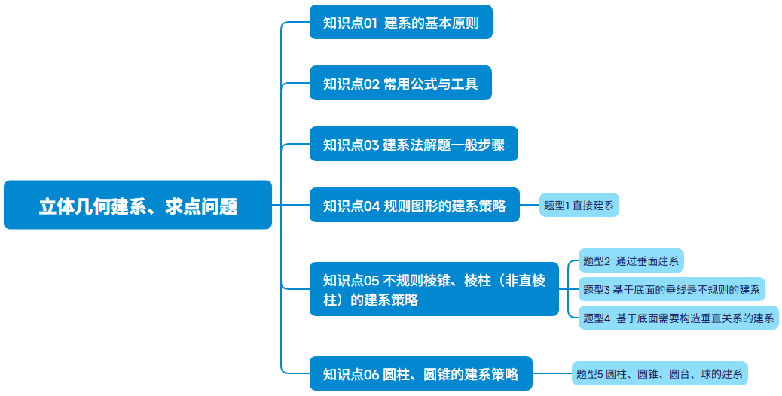



**知识点1 ： 建系的基本原则**

1、三条坐标轴两两垂直：尽可能让坐标轴落在几何体中已有的或容易证明的垂线上。

2、尽可能多的点落在坐标轴或坐标平面上：以减少点的坐标中含有未知参数。

3、合理利用已知垂直关系：例如：

①长方体、正方体直接以共顶点的三条棱建系。

②直棱柱：通常以底面互相垂直的两边为 $x、y$ 轴，侧棱为 $z$ 轴。

③正棱锥：底面中心为原点，底面互相垂直的两条对称轴为 $x、y$ 轴，高为 $z$ 轴。

④有一面垂直的情况：先确定垂面，在垂面内找两条垂直直线作为 $x、y$ 轴，交点为原点，垂直于该面的直线为 $z$ 轴。

**知识点2： 常用公式与工具**



1、点的坐标表示

写出关键点的坐标（如顶点、中点、交点等）。

若某点在某线段上且已知比例，可用定比分点公式（或向量线性表示）求坐标。

如果点在某直线上但位置不确定，可引入参数 $t$ 表示坐标。

2、判定直线、平面间的位置关系

①直线与直线的位置关系：不重合的两条直线*a*，*b*的方向向量分别为 ，．

1.若∥，即=λ，则*a*∥*b*．

2.若⊥，即· = 0，则*a*⊥*b*

②直线与平面的位置关系： 直线L的方向向量为，平面α的法向量为，且*L*⊥*α*．

1.若∥，即 =λ，则 *L*⊥ *α*

2.若⊥，即· = 0，则*a* ∥ α．

③平面与平面的位置关系：平面*α*的法向量为 ，平面*β*的法向量为．

1.若∥，即=λ，则*α*∥*β*

2.若⊥，即 ·= 0，则*α*⊥*β*

3、平面的法向量

如果表示向量的有向线段所在直线垂直于平面，则称这个向量垂直于平面，记作，如果，那么向量叫做平面的法向量．

注意：

①法向量一定是非零向量；

②一个平面的所有法向量都互相平行；

③向量是平面的法向量，向量是与平面平行或在平面内，则有．

考点三：平面的法向量的求法

第一步：写出平面内两个不平行的向量= （*x*1，*y*1，*z*1），  = （*x*2，*y*2，*z*2），

第二步：设平面的法向量为，根据法向量与平面内直线垂直建立关于*x*、*y*、*z*的方程；

第三步：解方程组，取其中的一个解，即得法向量．（一般令一个值求出两外两个即可）

4、用空间向量方法求空间角

①求异面直线所成的角

两条异面直线所成角的求法：设直线*a*，*b*的方向向量为，，其夹角为*θ*，则cos *φ*＝|cos *θ*|＝（其中*φ*为异面直线*a*，*b*所成的角）．

②求直线和平面所成的角

设直线的方向向量为，平面的法向量为，直线与平面所成的角为，与的角为，则有．

③二面角的求法

若分别为面的法向量，则二面角的平面角为的夹角或它们的补角，

5、用空间向量方法求点到平面的距离

*A*为平面α外一点（如图）， 为平面α的法向量，过*A*作平面*α*的斜线*AB*及垂线*AH*． 

**知识点3： 建系法解题一般步骤**

1、审题：找出几何体中现有的垂直关系。

2、建系：画出坐标系，说明建系依据。

3、标坐标：写出相关点的坐标（注意底面图形中的坐标，可能需要平面几何知识）。

4、求向量：根据问题涉及的直线、平面求出方向向量或法向量。

5、代入公式：计算夹角、距离等。

6、回答原问题：几何结论要表述清楚。

**知识点4：规则图形的建系策略**

1、正方体/长方体：直接以顶点建系。

2、直三棱柱：底面为直角三角形时，以直角顶点为原点，两直角边方向为 x、y轴。

3、正四棱锥：底面中心为原点，底面正方形对角线方向或边方向为 x、y，高为 z轴。

4、有一侧面垂直底面的棱锥：以两面交线为一条轴，在垂直面内作交线的垂线为另一条轴。

**知识点5：不规则棱锥、棱柱（非直棱柱）的建系策略**

这类图形没有明显的“天然”三线两两垂直，需要我们自己寻找或构造。

核心原则：

1、先找“基面”：选择一个平面作为“基准平面”（通常是底面，或一个已知条件较多的面）。

2、在“基面”内建二维坐标系：在这个平面内，找到两条互相垂直的直线作为该平面内的x轴和y轴。

确定z轴：找到一条与“基面”垂直的直线作为z轴。这通常是最关键的一步。

**知识点6：圆柱、圆锥的建系策略**

旋转体的建系通常更统一，因为它们具有天然的对称轴。以中心轴（高）为z轴，在底面圆所在平面内，任选两条互相垂直的直径，分别作为x轴和y轴。对圆柱、圆锥而言，建系可能好建，但是点的坐标有可能难表达。

**通用建系技巧与口诀：**

“先找垂面”：如果有一个平面和其他线垂直，优先以这个平面为基准。

“交线为轴”：遇到面面垂直，一定用它们的交线作为坐标轴。

“高就是z”：对于棱锥、棱柱，如果找到了到底面的垂线段（高），就以它为z轴方向。

“无垂则造”：在选择的“基面”内，如果没有垂直边，就通过作辅助线（高、垂线） 来虚拟出垂直方向。计算时，通过设角度、长度，用三角函数表示坐标。

“对称优先”：对于有对称中心的图形（如平行四边形、圆），以对称中心为原点。



**【题型1 直接建系】**

|  |
| --- |
| 高妙技法  存在三线垂直的位置，直接在三线交点处建系。 |

1．（湖南省天壹名校联盟2025-2026学年高二上学期12月联考数学试题）如图，在长方体中，.

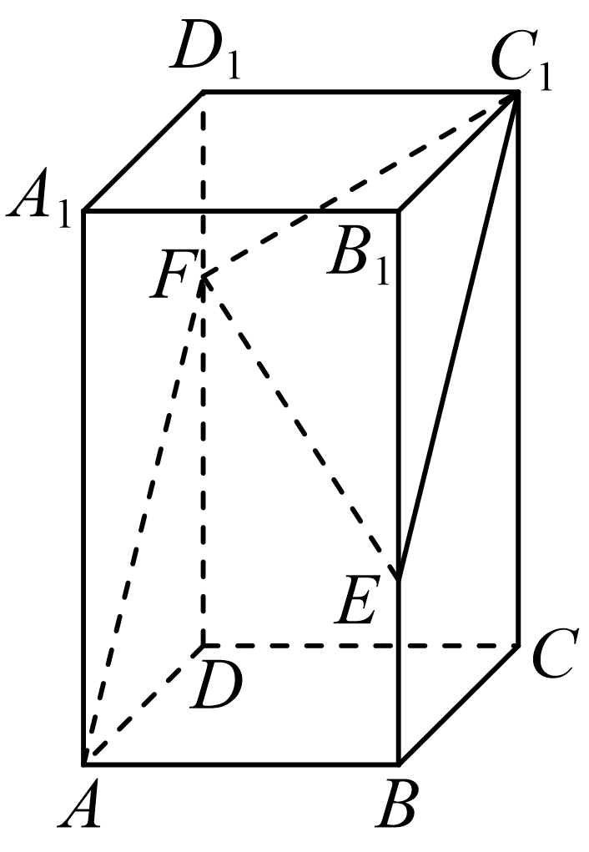

(1)证明：点在平面内；

(2)设，若平面，求的值；

(3)在侧面内，设为过点且平行于的直线，是上一点，当直线与平面所成角的正弦值最大时，试探究点的位置.

【答案】(1)证明见解析；

(2)2

(3)点为靠近点的三等分点.

【分析】（1）建系，由即可求解；

（2）求得直线方向向量，和平面法向量，由向量位置关系即可求解；

（3）由线面夹角公式结合二次函数求最值即可求解.

【详解】（1）

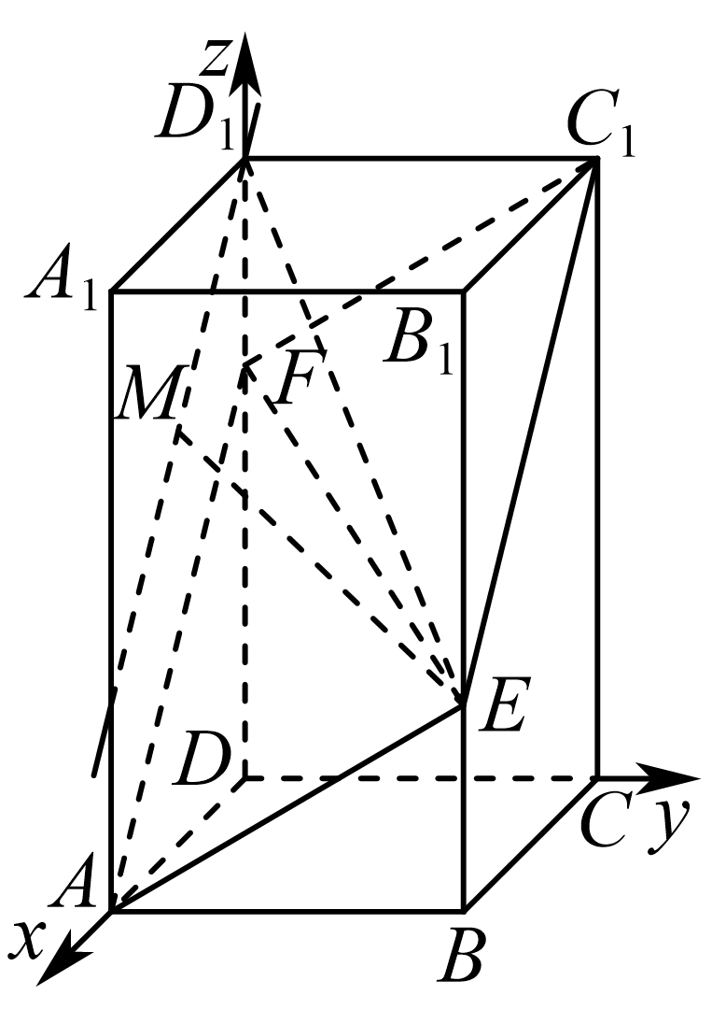

连接，以为原点，以为轴，建系，

则，，

因为，

所以，即四点共面，

故点在平面内；

（2），

设平面的法向量为，

则，取，则，

即，

因为平面，

所以，

解得

（3）设，则，

设直线与平面所成角为，

则，

所以当时，取得最大值，

此时，即时，直线与平面所成角的正弦值最大.

即点为靠近点的三等分点.

2．（湖北省云学联盟2025-2026学年高二上学期12月月考数学试题）如图，四棱锥的底面是正方形，平面.已知，分别为的中点，平面与棱交于点.

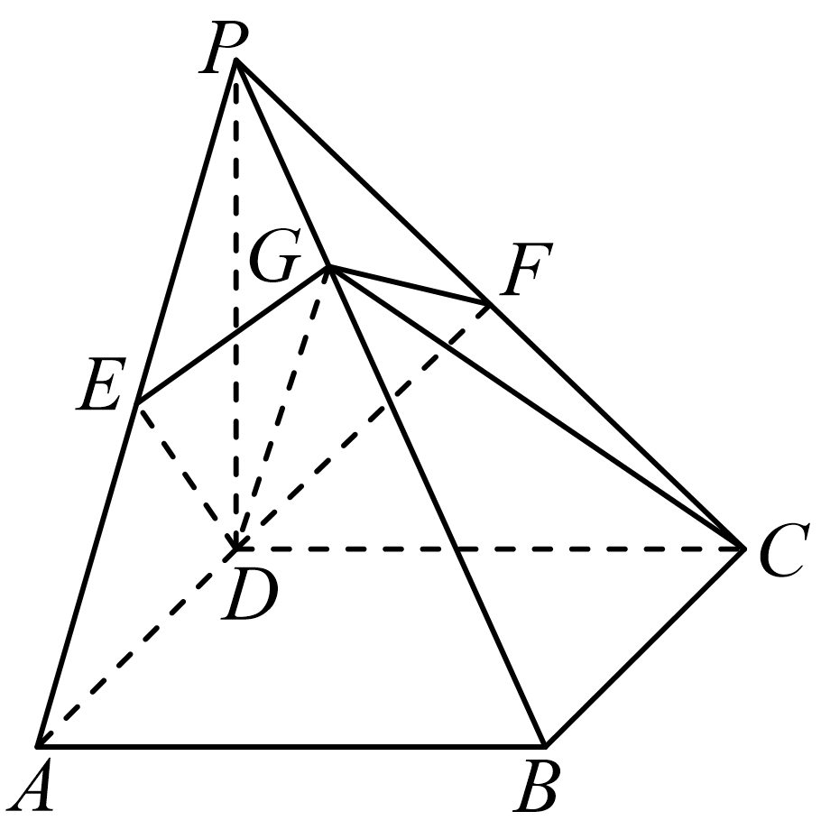

(1)求证：平面；

(2)求平面与平面的夹角的正弦值；

(3)判断线段上是否存在一点，使得点到平面的距离为？若存在，请求出点的位置；若不存在，请说明理由.

【答案】(1)证明见解析

(2)

(3)存在，或

【分析】（1）先由条件证明平面，再由平面得，由等腰三角形三线合一证得，最后利用线面垂直的判定定理即可证得结论；

（2）结合图形利用线面垂直的判定定理和性质定理证明平面，得到，再证，求得，从而可得，依题建系，写出相关点的坐标，求出两平面的法向量的坐标，利用空间向量夹角公式计算即得；

（3）假设线段上存在一点，满足，表示出的坐标，结合平面的法向量，利用点到平面的距离坐标公式列方程，求解即得的值，从而得到点*H*的坐标.

【详解】（1）因为平面，平面，则，

在正方形中，，因平面，

则平面，因平面，则，

又，点是的中点，则，

因平面，故平面.

（2）由（1）平面，因平面，则，

因平面，平面，则，

又，平面，平面，

因平面，则，

因点是的中点，.，则，

因平面，则平面，

因平面，则，

因平面，则平面，

因平面，则，即.

由（1）平面，因平面，则，即，

又，则，则，

因为，， ，

则，即，即.

以点为原点，分别以所在直线为轴，建立空间直角坐标系，

则，

所以， ，

设平面的一个法向量为，

则，取，得，

而平面的法向量可取为，

设平面与平面的夹角为，

则，

所以

即平面与平面的夹角的正弦值为.

（3）由（2）可得，则，

假设线段上存在一点，满足，

则，

所以，则，即，则，

由（2）已得平面的一个法向量为，

则点*H*到平面的距离，解得或，

则得或.

故在线段上是否存在一点或，使得点到平面的距离为.

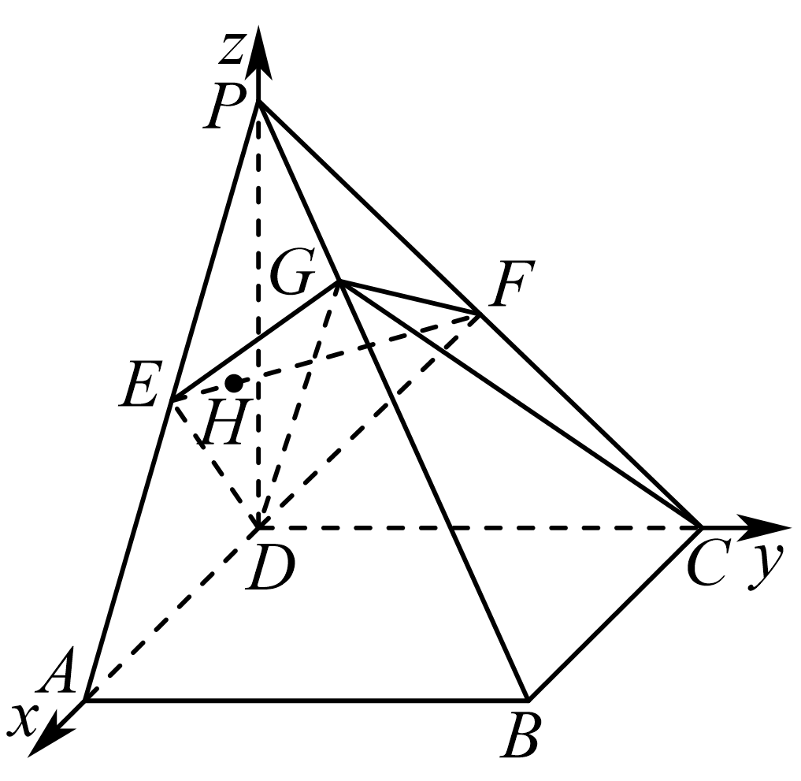

3．（广东省广州市2026届高三上学期12月调研测试数学试题）如图，在直三棱柱中，，，，，，其中.

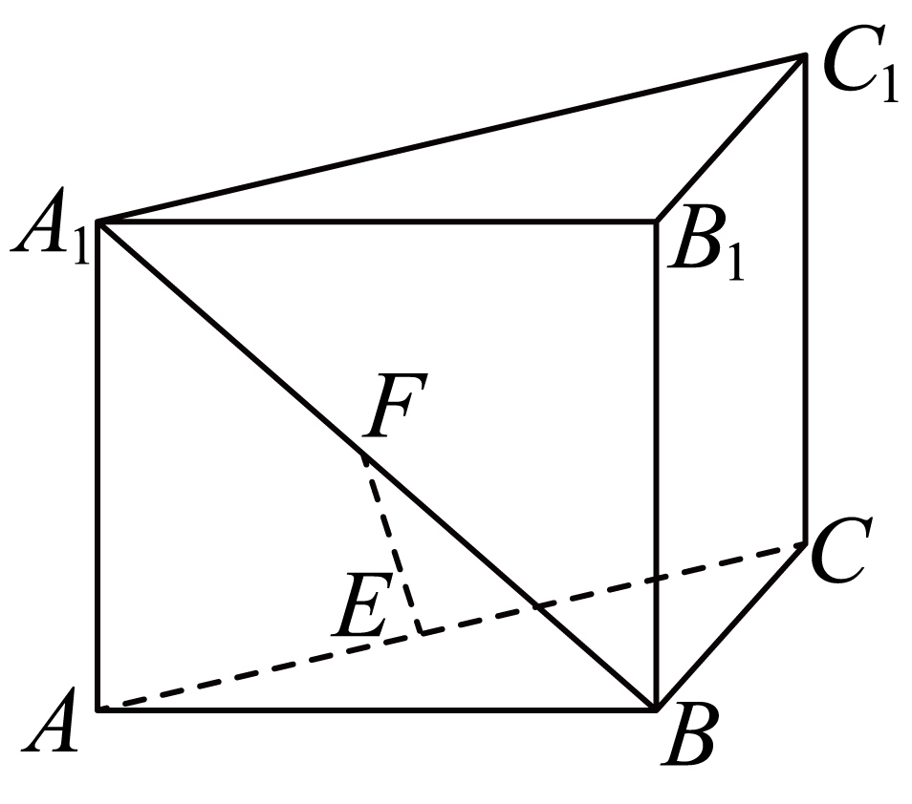

(1)当时，求证：平面；

(2)当为何值时，的长最小，并求其最小值；

(3)当的长最小时，求平面与平面夹角的余弦值.

【答案】(1)证明见解析

(2)

(3)

【分析】（1）取、中点构造平行四边形，利用平行四边形性质得，结合线面平行判定定理证明平面.

（2）作平面，将转化为直角三角形的斜边，用表示长度后，通过二次函数求其最小值.

（3）建立空间直角坐标系，求出平面的法向量，结合平面的法向量，用空间向量夹角公式求二面角的余弦值.

【详解】（1）分别取中点,连接,

时,分别为的中点，,

而在三棱柱中,,

四边形为平行四边形,

，平面平面平面.

（2）过作于点，平面,连接， ,

而，

，

当且仅当时取“”.

（3）以为原点，建立如图所示空间直角坐标系，

由（2）可知，当最小时,，



设平面的一个法向量,平面的一个法向量,

平面与平面夹角为,.

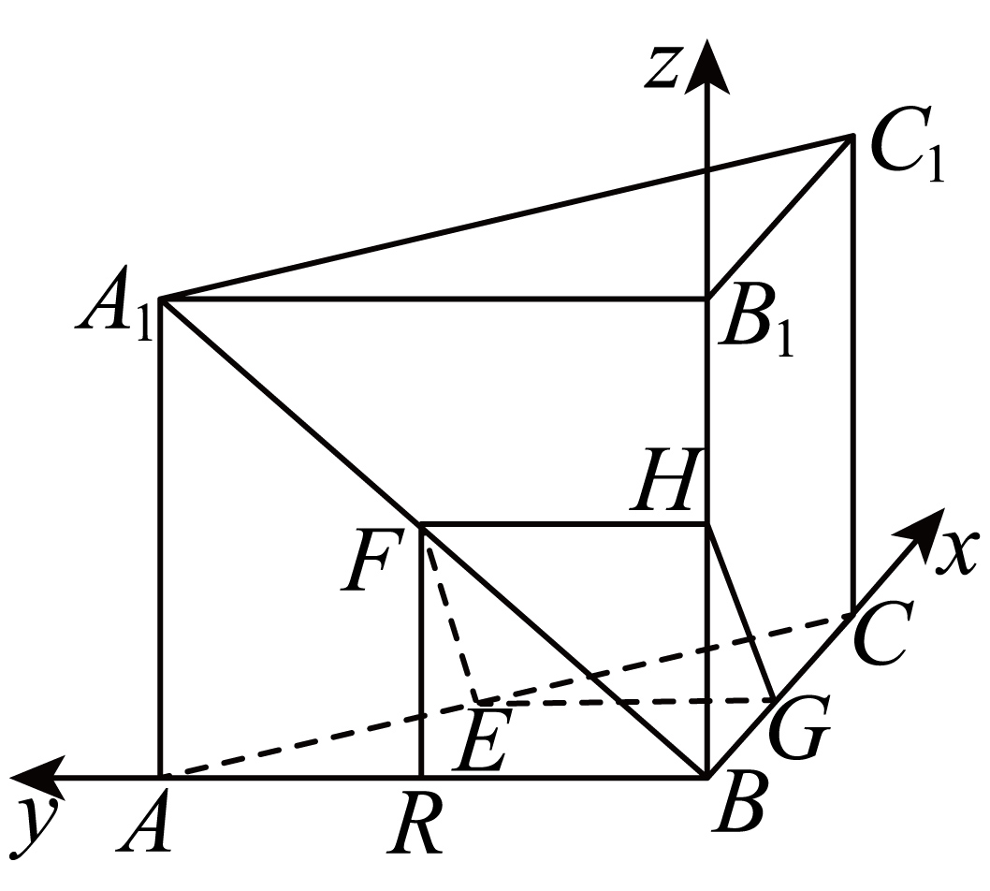

4．（25-26高二上·四川达州·期中）如图，在四棱锥中，平面.

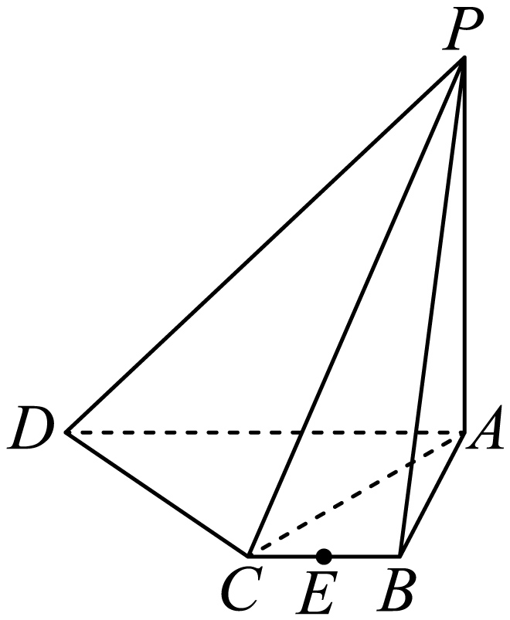

(1)证明：平面*PAC*.

(2)在线段*BC*上是否存在一点，使点到平面*PCD*的距离为？若存在，求出的值；若不存在，请说明理由.

【答案】(1)证明见解析

(2)存在，

【分析】（1）法一，根据勾股定理证明线线垂直，再由线面垂直的判定定理得证，法二，建空间直角坐标系，利用向量证明即可；

（2）法一，假设存在一点，使点到平面*PCD*的距离为，设，利用等体积法求解，法二，根据向量法利用点面距离求解即可

【详解】（1）法一，

在直角梯形*ABCD*中，，

因为，所以，所以.

又因为平面*ABCD*，所以.

因为，所以平面*PAC*.

法二，

以为坐标原点，*AD*，*AB*，*AP*所在直线分别为*x*，*y*，*z*轴建立空间直角坐标系，

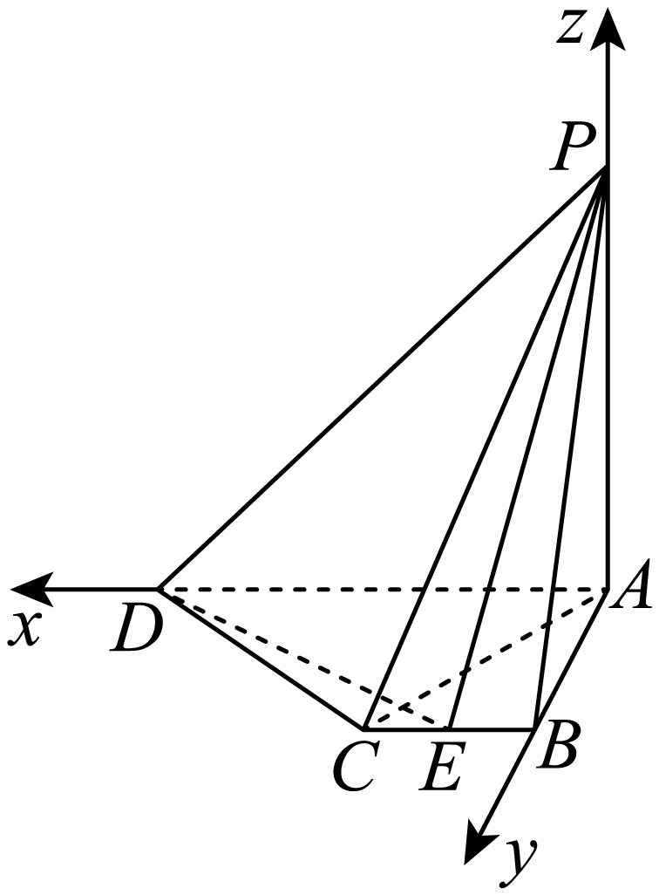

则.

设平面*PAC*的法向量为，

因为，所以

取，得.

又，所以，即与共线，

所以平面*PAC*.

（2）法一

假设存在一点，使点到平面*PCD*的距离为，设，

即，连接*DE*，*EP*，

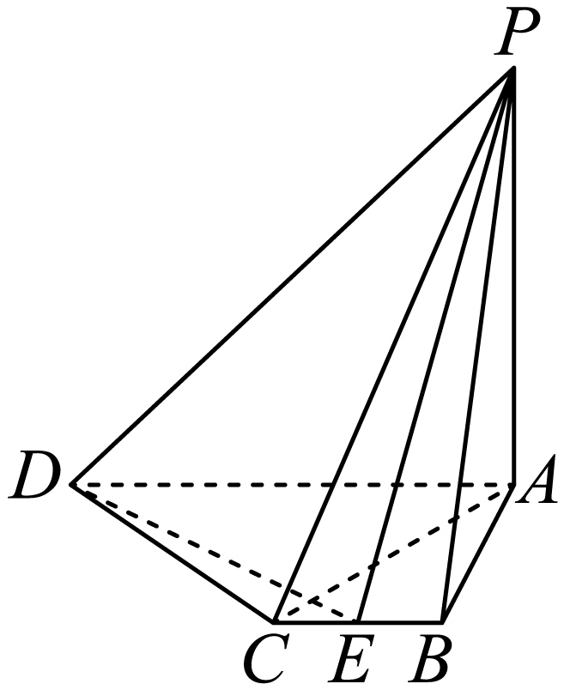

因为，

所以.

因为平面*ABCD*，所以，则，

由（1）知平面*PAC*，则.

由，得，解得，

因此线段*BC*上存在一点，当时，点到平面*PCD*的距离为.

法二，

设平面*PCD*的法向量为，

因为，所以

取，得.

设，点到平面*PCD*的距离为，

因为，所以，解得，

所以，

因此线段*BC*上存在一点，当时，点到平面*PCD*的距离为.

**【题型2 通过垂面建系】**

|  |
| --- |
| 高妙技法  找到垂直于底面的垂面，在此垂面上找垂线建系。 |

1．（25-26高三上·福建泉州·月考）如图，在以为顶点的五面体中，四边形为等腰梯形，，，为直线上的点．

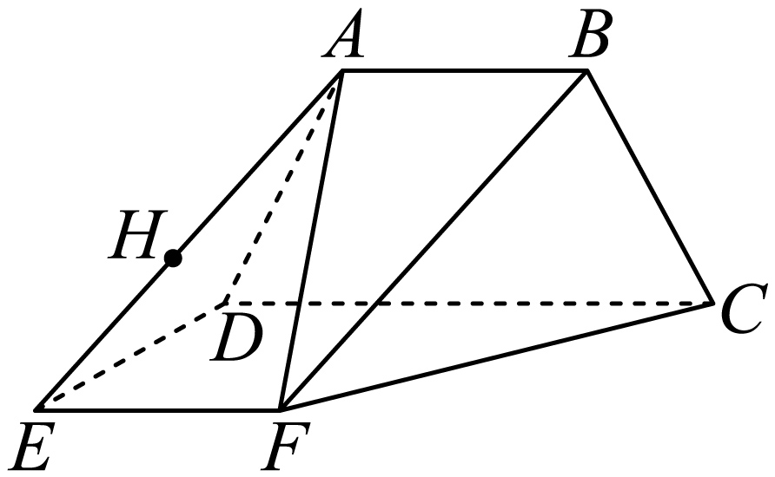

(1)证明：四边形为平行四边形；

(2)已知．

（i）求；

（ii）若，求二面角的余弦值．

【答案】(1)证明见解析

(2)（i）；（ii）

【分析】（1）由线面平行的判定定理可得平面，由线面平行的性质定理可得，由可证四边形为平行四边形；

（2）（i）由余弦定理计算即可求解；（ii）由勾股定理可得，建立空间直角坐标系，根据面面角向量法计算即可.

【详解】（1）证明：因为，平面，平面，

故平面，

因为平面，平面平面，

则，

又，所以四边形为平行四边形；

（2）（i）如图，在四边形中，连接，

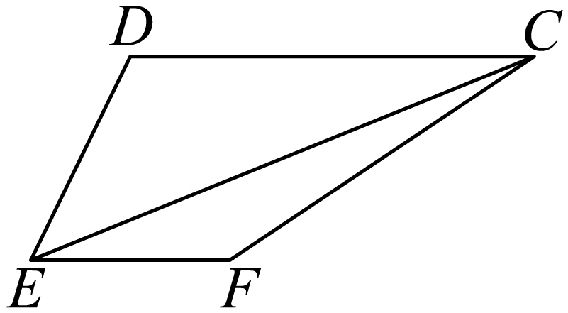

由（1）知，故，

由余弦定理，有，

故，解得，

故，

（ii）如图，在梯形中，作于，

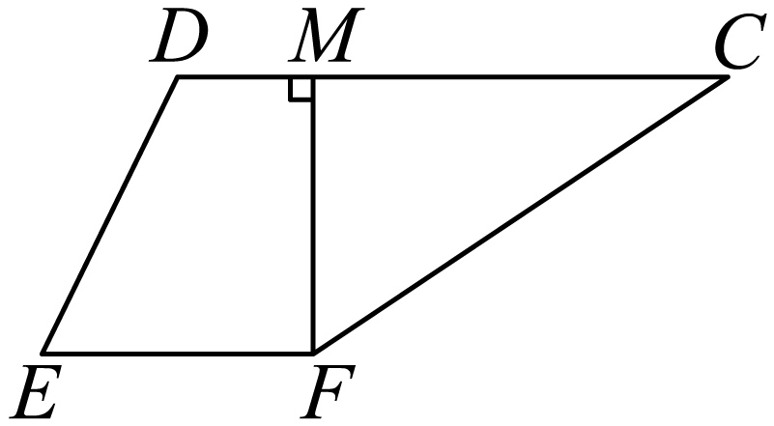

由，

故，则，

又等腰梯形，，，

故，，则，

又，有，即，

故两两互相垂直，以为原点，分别为建立空间直角坐标系，如图：

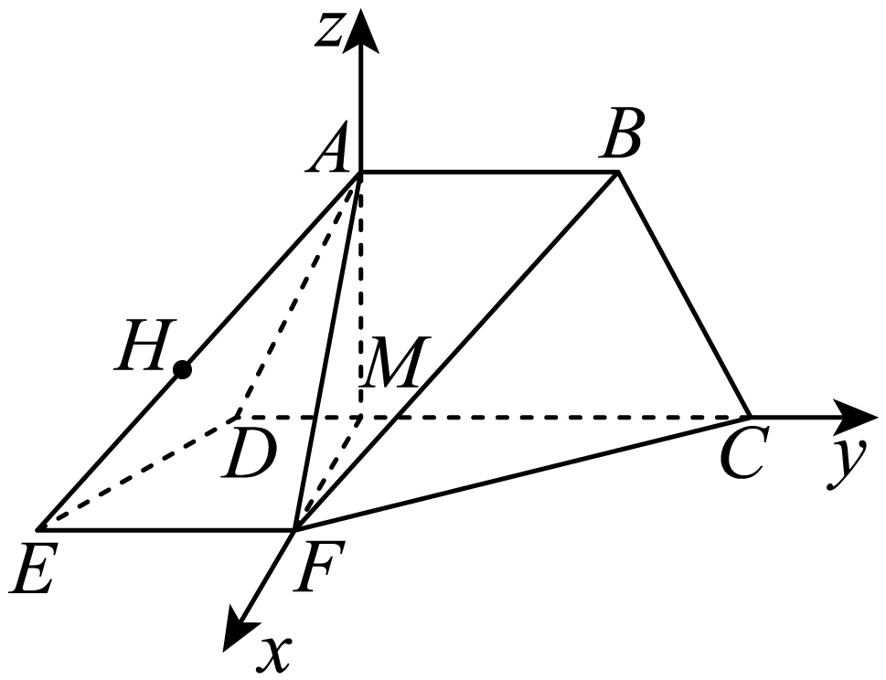

则，

，

点在上，故平面即平面，

设平面的一个法向量为，

则，即，取，则，

设平面的一个法向量为，

则，即，取，则，

所以，

由图可知二面角为钝角，故二面角的余弦值为．

2．（25-26高三上·北京东城·月考）如图，在四棱锥中，平面平面*ABCD*，，，，*N*为棱*BC*的中点．

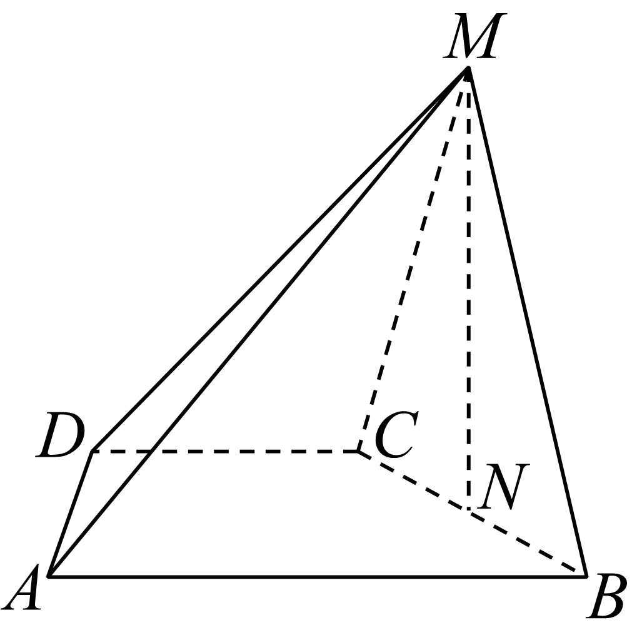

(1)求证：；

(2)在棱*AM*上是否存在一点*E*，使得二面角的大小为?若存在，求出的值；若不存在，请说明理由．

【答案】(1)见解析；

(2)存在，.

【分析】（1）由线面垂直判定定理推出线线垂直；

（2）建立空间直角坐标系，利用向量法求解即可.

【详解】（1），*N*为棱*BC*的中点，，

又因为平面平面*ABCD*，平面平面*ABCD*平面，

所以平面*ABCD*，平面，

（2）在直角梯形中，取的中点为，

易知，，，

则四边形是正方形，故.

在中，.

在中，，，.

又因为平面平面，且平面平面，

平面，故平面，

连接，， 则，故平面，

故可以点为坐标原点，所在直线分别为轴建立空间直角坐标系，

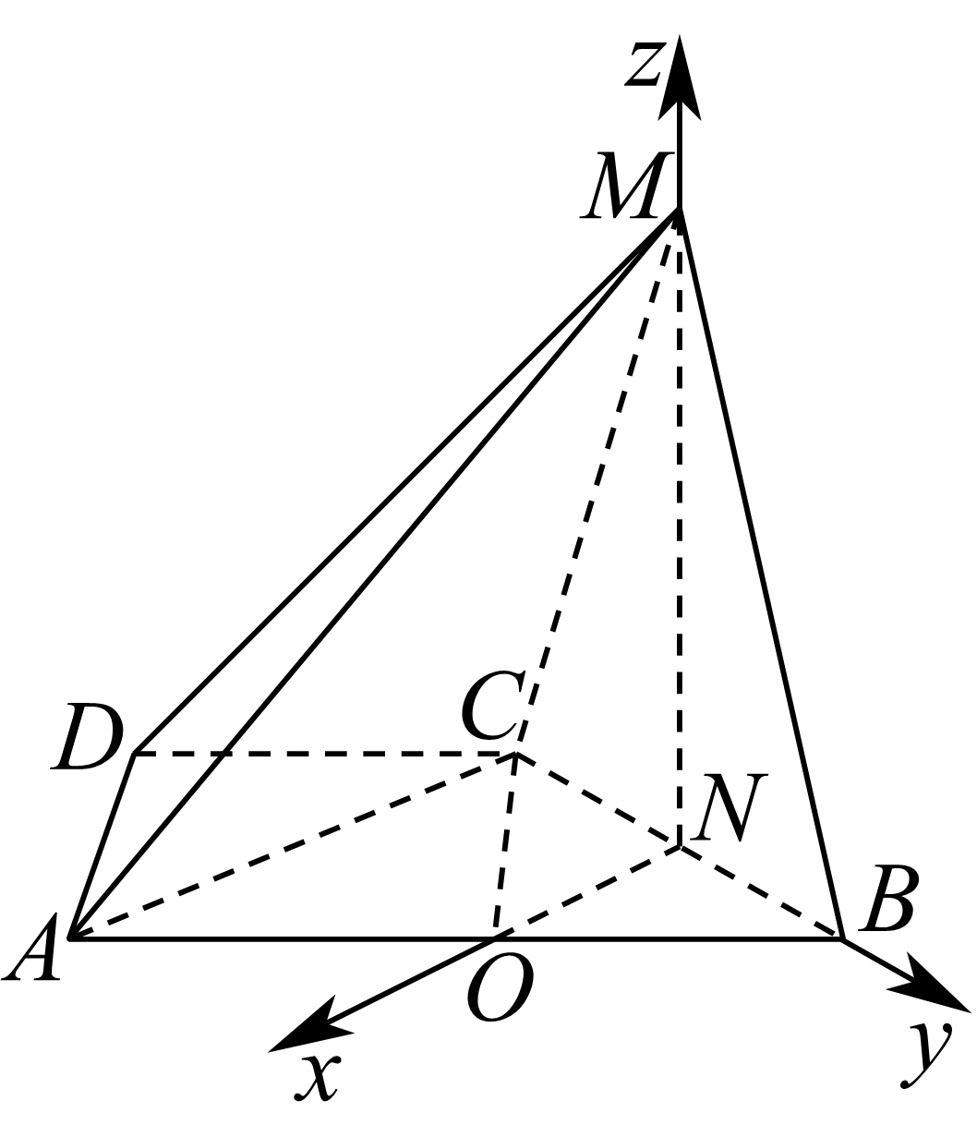

因，则，，，，

于是，

易知平面的一个法向量为.

假设在棱上存在一点*E*，使得二面角的大小为.

不妨设（），则，

设为平面的一个法向量，

则 ，.

从而，

解得或（舍去）

由题知二面角为锐二面角.

所以在棱上存在一点，使得二面角的大小为，

此时.

3．（25-26高三上·甘肃·月考）如图，在四棱锥中，底面是边长为2的菱形，且，平面平面，，是的中点，点在侧棱上，.

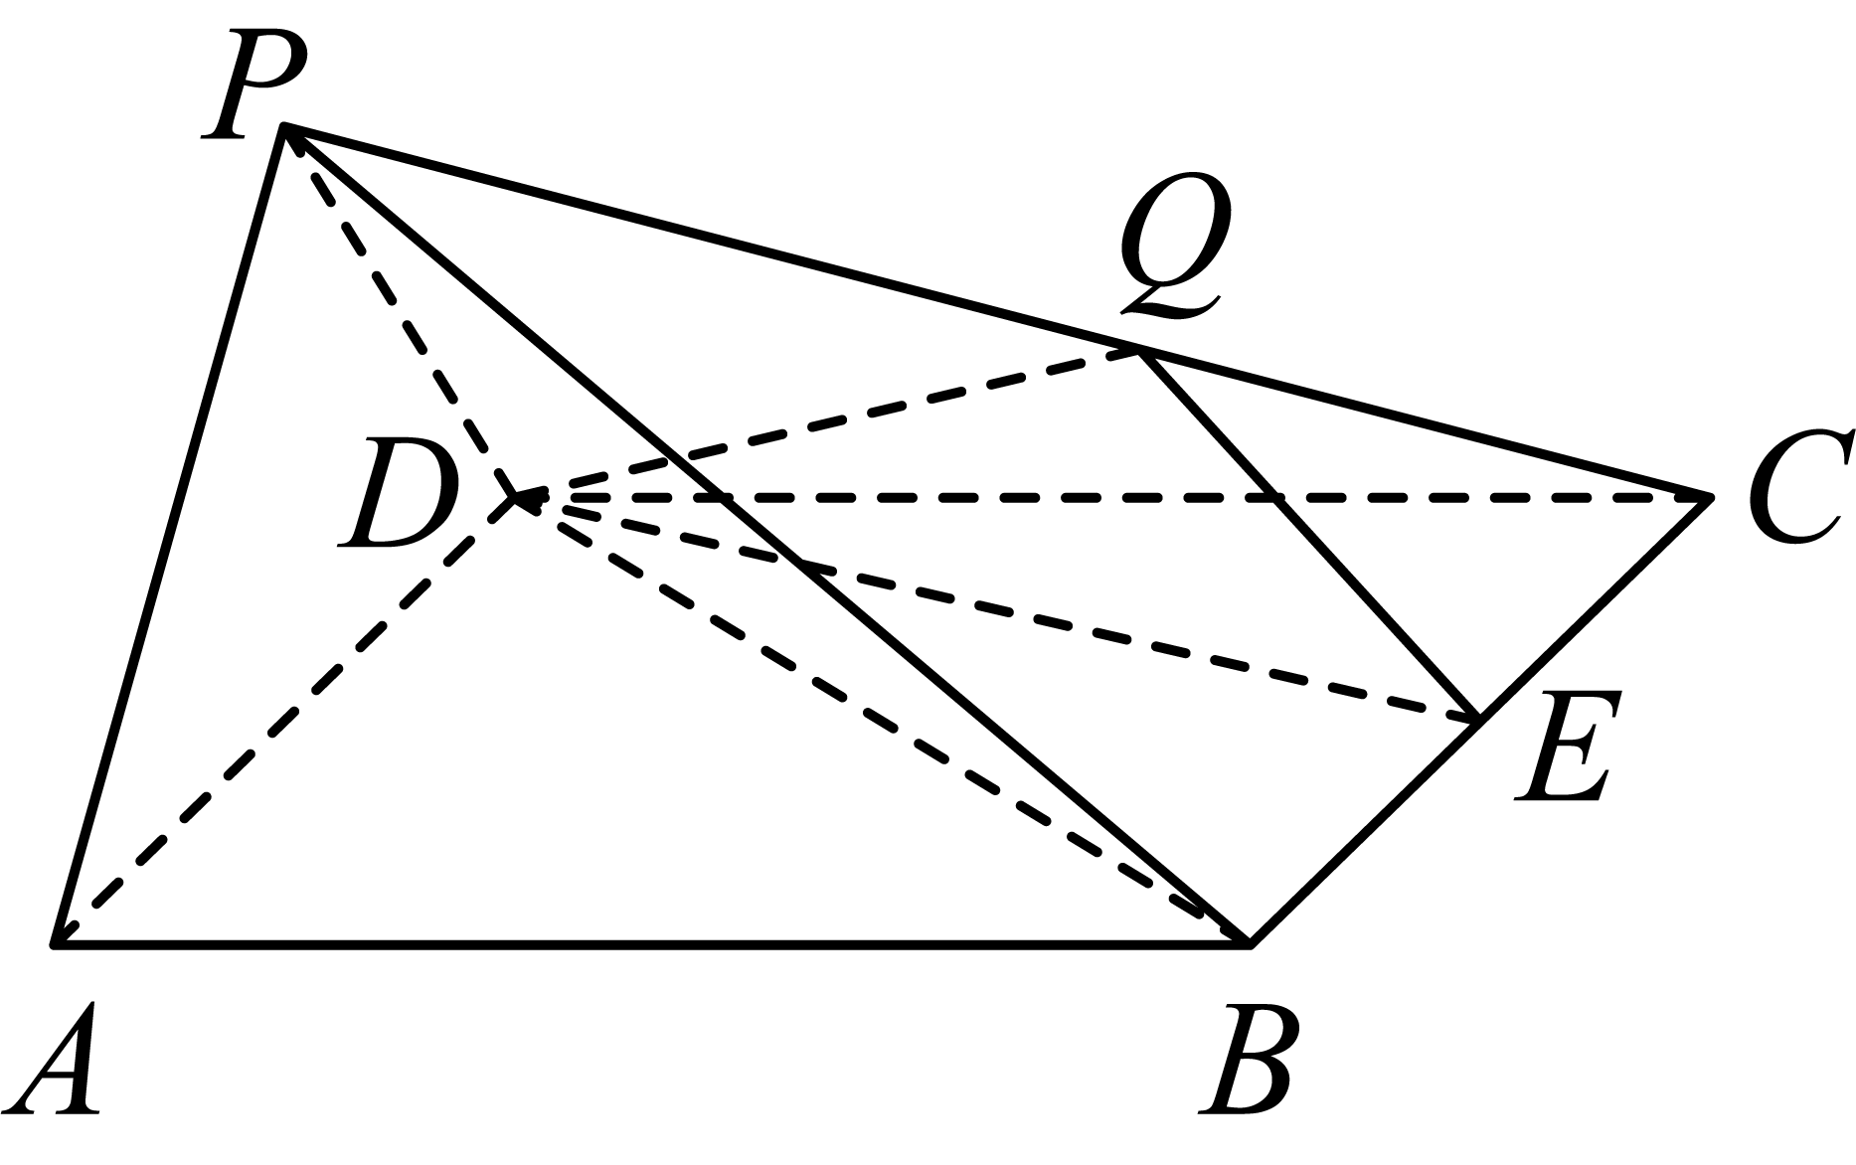

(1)求证：平面平面；

(2)求的值，使得平面与平面夹角的余弦值为.

【答案】(1)证明见解析

(2)或

【分析】（1）取的中点，证得，由平面平面，证得平面，再由，得到平面，即可证得平面平面；

（2）以为坐标原点，建立空间直角坐标系，得到，分别求得平面和平面的法向量和，结合向量的夹角公式，列出方程，即可求解.

【详解】（1）证明：取的中点，连接，

在菱形中，由，可得为等边三角形，所以，

因为平面平面，平面平面，

且平面，所以平面，

又因为为的中点，可得，且，

所以四边形是平行四边形，所以，所以平面，

因为平面，所以平面平面.

（2）解：因为，可得，

又因为平面平面，平面平面，

且平面，所以平面，

以为坐标原点，所在直线分别为轴建立空间直角坐标系，

如图所示，则，，，，

可得，

因为，

所以，所以，

设平面的一个法向量为，则，

令，则，，所以，

又由平面的一个法向量为，

所以，解得或，

所以，当或时，平面与平面夹角的余弦值为.

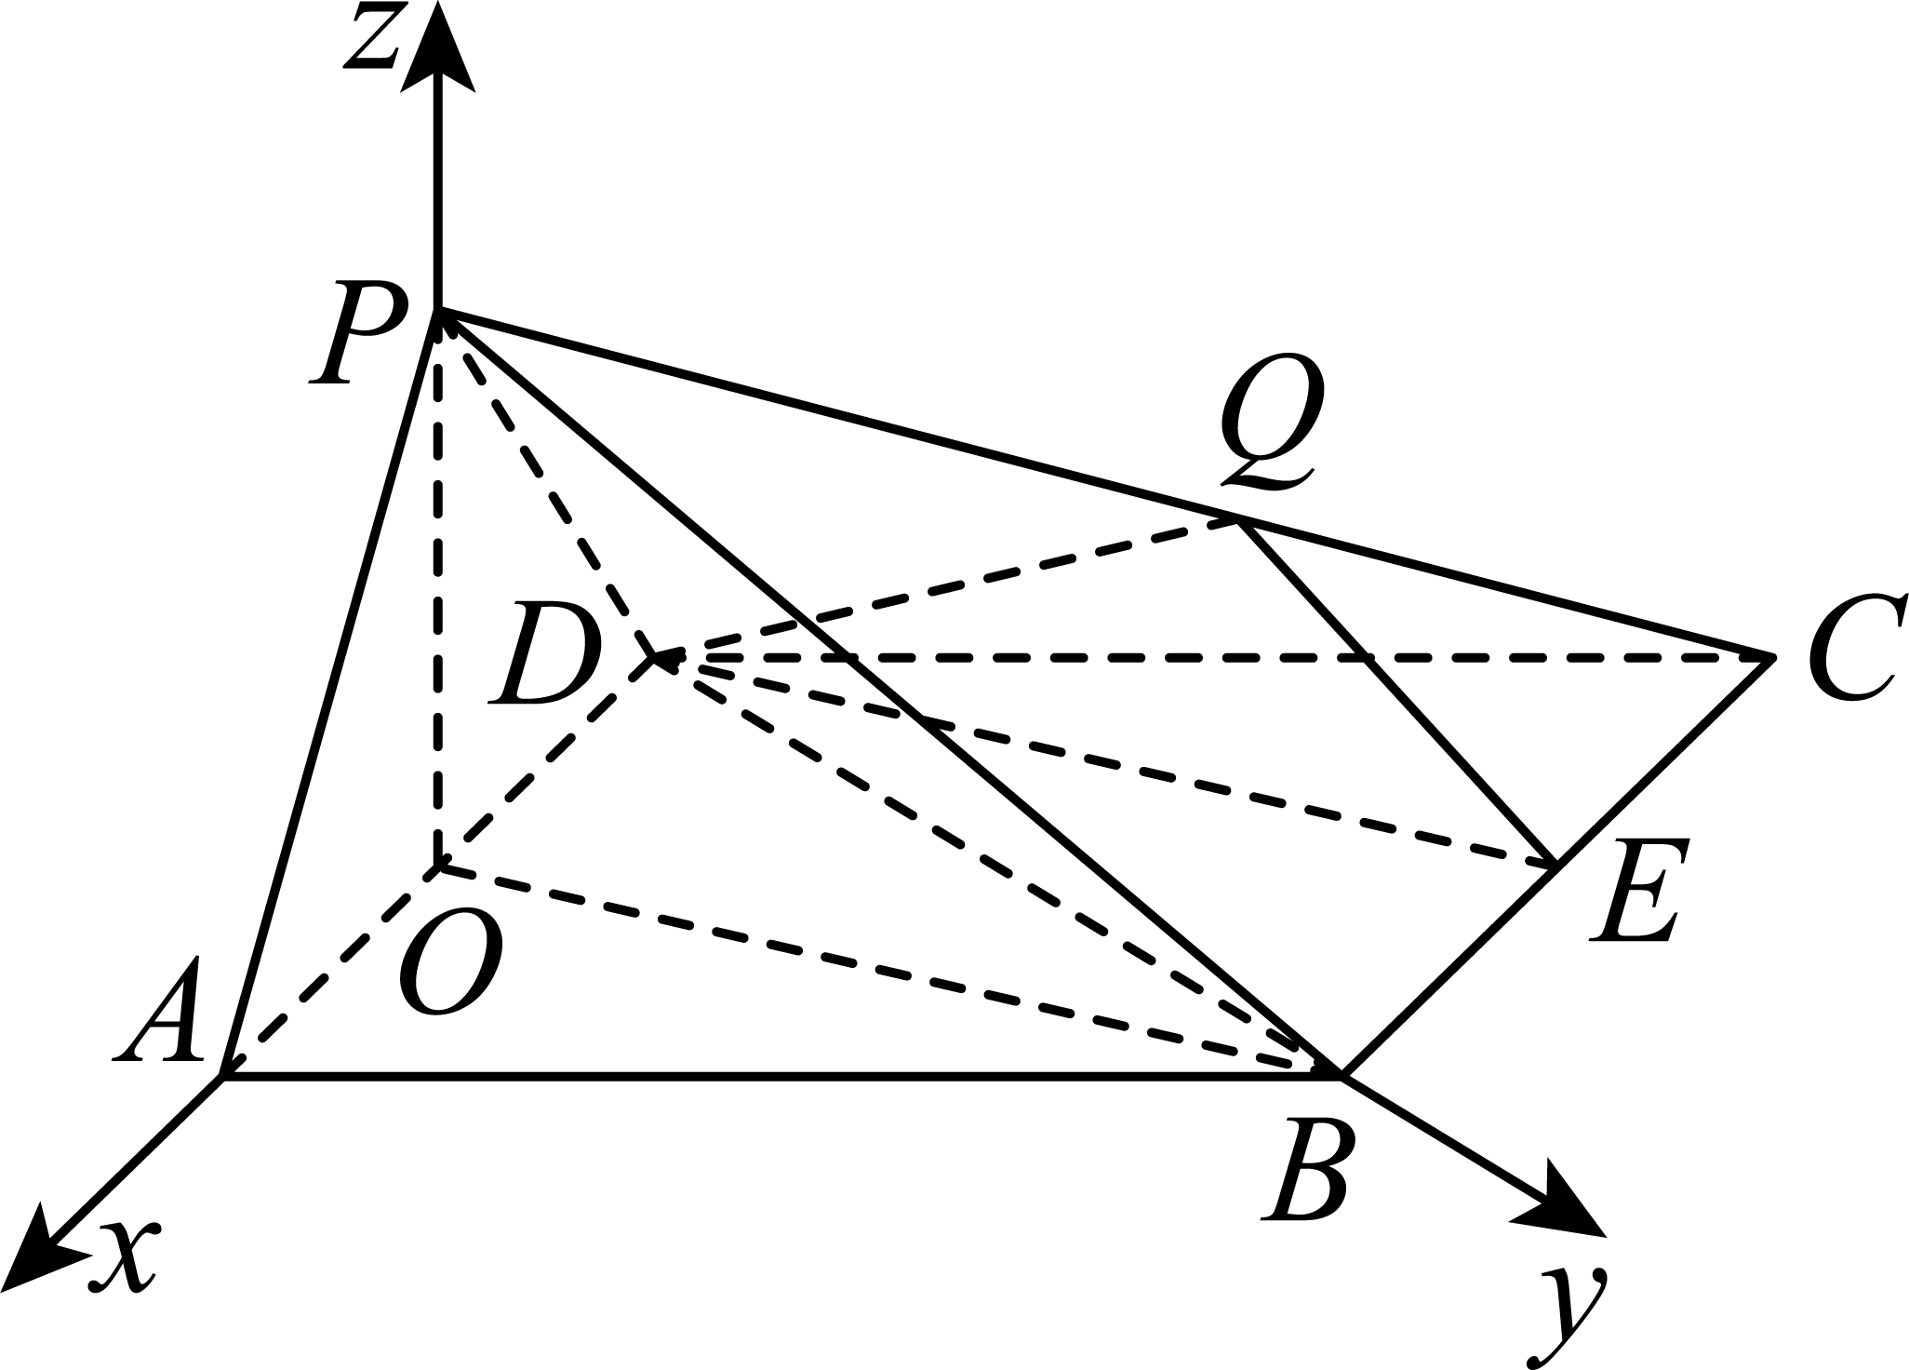

4．（25-26高二上·内蒙古包头·月考）如图，在四棱锥中，平面平面*ABCD*，，，是等边三角形．已知，，为线段上一点．

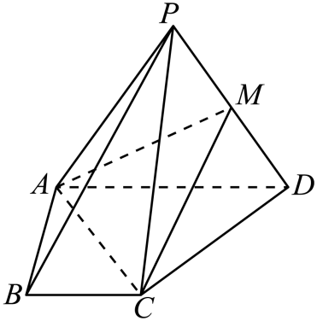

(1)若为靠近点的三等分点，求到平面的距离；

(2)若为的中点，求直线与平面所成角的正弦值．

【答案】(1)

(2)

【分析】（1）建立如图所示的空间直角坐标系，利用向量法可求到平面的距离；

（2）求出和平面的法向量后可求线面角的正弦值.

【详解】（1）取的中点，连接，则，

由，且，可知四边形是平行四边形，

故，又，，由等边三角形的性质可知，

由，平面，平面，可知平面，

所以，，

又平面平面，平面，平面平面，

故平面，由平面可知，

故以为坐标原点，的方向为轴正方向，的方向为轴正方向，

的方向为轴正方向，建立空间直角坐标系，

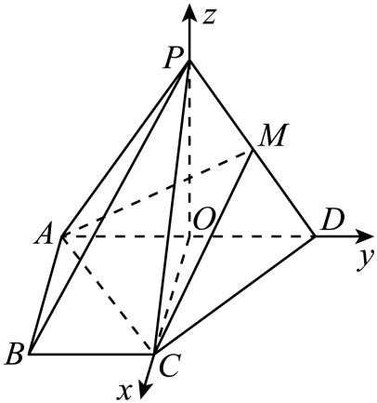

故，

由为靠近点的三等分点，可得，

所以，

设平面的法向量为，则，

即，令，可得，

故到平面的距离．

（2）由题意得，所以，而，，

设平面*MAC*的法向量为，则，

即，可取，

设直线*PB*与平面*MAC*所成的角为*θ*，

则，

故直线*PB*与平面*MAC*所成角的正弦值为．

**【题型3 基于底面的垂线是不规则的建系】**

|  |
| --- |
| 高妙技法  底面存在两线垂直的位置，但是找不到垂直底面的垂线，建系的时候只能参照别的垂线做平行线，或者构造出这条垂线。 |

1．（25-26高三上·湖南长沙·月考）如图，点，在以为直径的圆上，，与点，不重合.平面，为的中点，为的中点， ，.

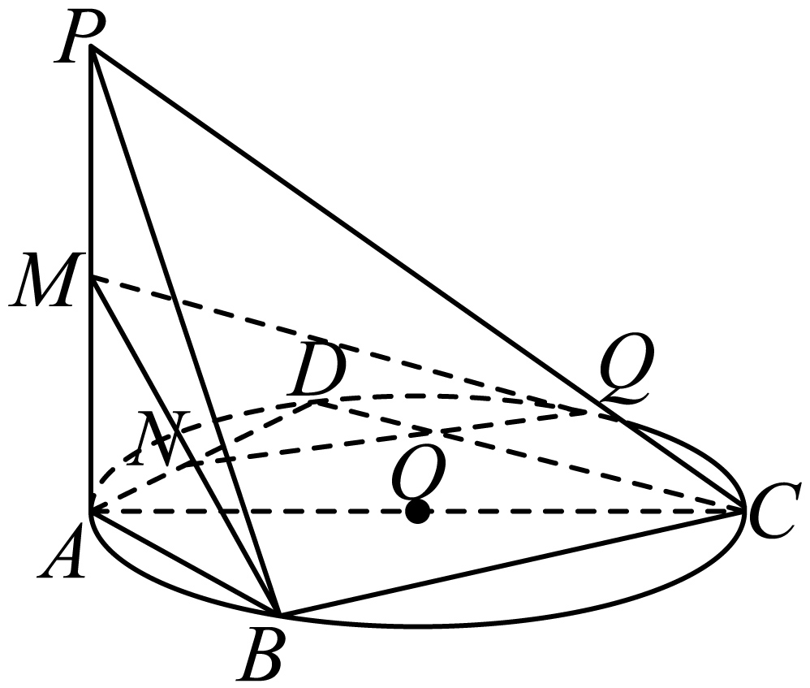

(1)求证：平面；

(2)当时，求与平面所成角的正弦值的最大值．

【答案】(1)证明见解析

(2)

【分析】（1）作出相应辅助线，借助中位线与等分点的性质可得四边形为平行四边形，则可得，再利用线面平行判定定理即可得证；

（2）建立适当空间直角坐标系后，设出，求出平面的法向量后，借助空间向量夹角公式计算即可得.

【详解】（1）在上取点，使得，取中点，

连接、、，由，为的中点，

故，，，，

故且，故四边形为平行四边形，

故，又平面，平面，

故平面；

（2）由为直径，故，由，

则，，

以为原点，、为、轴，建立如图所示空间直角坐标系，

由平面，故轴，

则、、、、，

则，，，，

又，则，故，

由在圆上，可设，，

则，

设平面的法向量为，

则有，

取，则，，故，

设与平面所成角为，

则，

则当，即或时，有最大值，

当时，，则，与点重合，不符；

当时，，则，符合要求；

故与平面所成角的正弦值的最大值为.

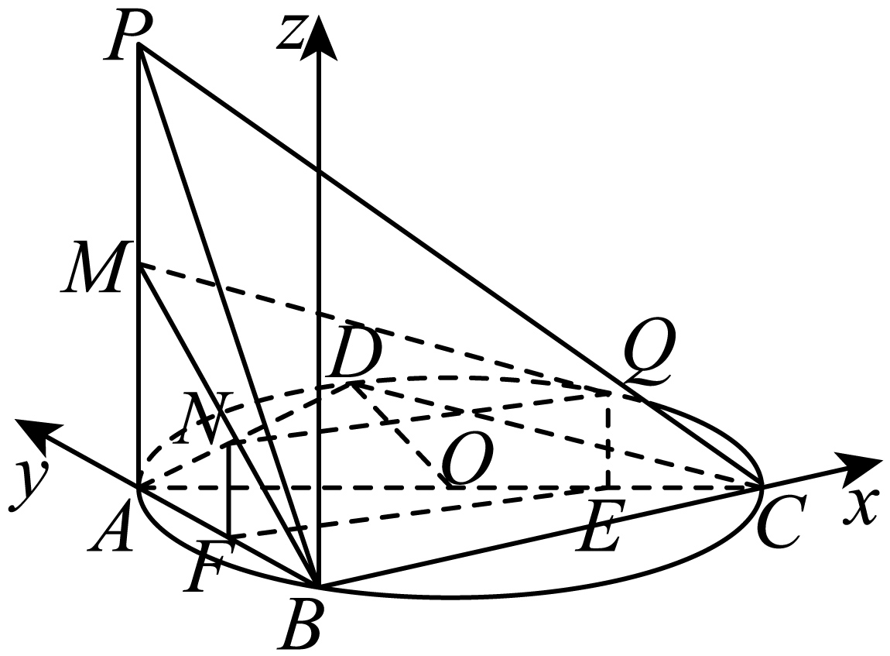

2．（25-26高三上·福建莆田·月考）如图1，在平行四边形中，，，*E*为的中点．将沿折起，使得平面平面，连接与，如图2，设．

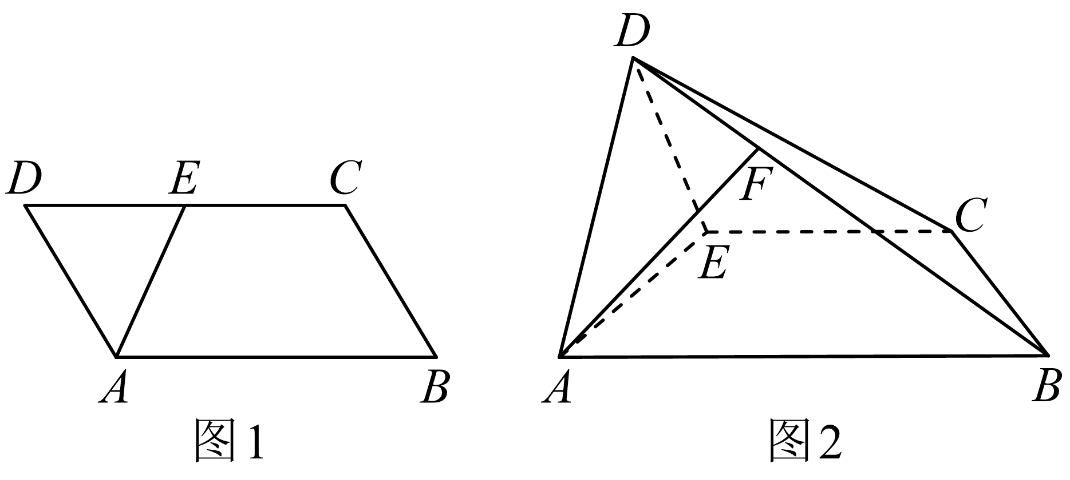

(1)判断四棱锥的顶点是否都在同一个球的球面上？若在，求出这个球的表面积；若不在，说明理由；

(2)在图2中，若平面，求的值；

(3)在图2中，若平面与平面的夹角的余弦值为，求的值．

【答案】(1)存在；

(2)0

(3)

【分析】（1）以点为坐标原点，建立空间直角坐标系，用方程的思想求出球心的坐标，从而得出答案；

（2）求出平面的法向量，由平面得出，从而得出答案；

（3）分别写出平面与平面的法向量，即可求出．

【详解】（1）连接，由题意得，，

则为等边三角形，，

在中，，

由余弦定理得，

所以，由，

则，故．

在平面内过作，

由平面平面，

且平面平面，平面，

则平面，平面，则．

如图，以点为坐标原点，以所在直线分别为轴，

建立如图所示的空间直角坐标系，

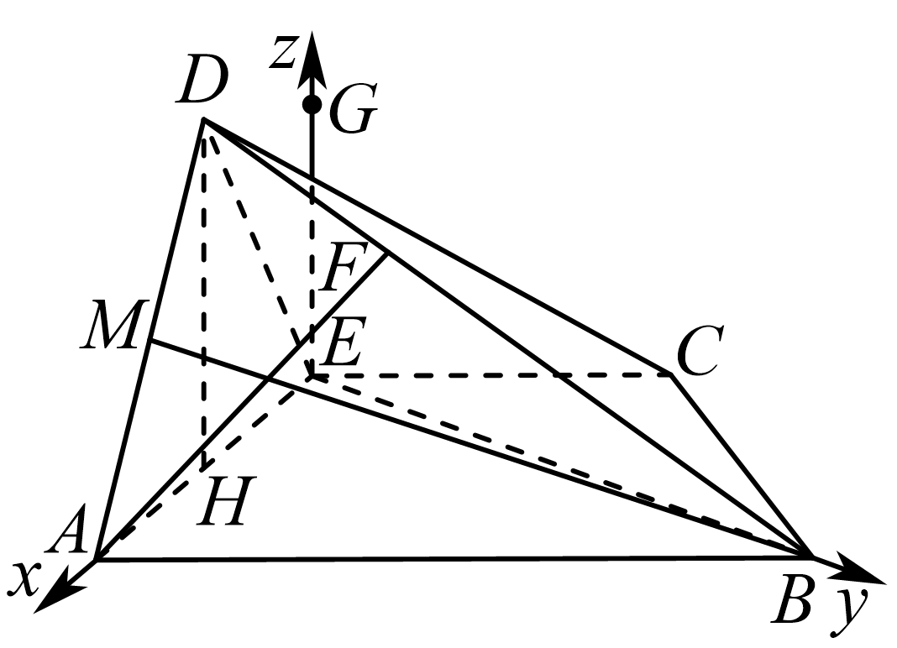

则，

设的外接圆圆心为，取中点，连接，则，

易得，故，

过点作平面的垂线，则该垂线与直线平行，

若四棱锥存在外接球，则球心在该垂线上，故设球心，半径长为

则，，

故，解得，此时

从而，

故球的表面积为；

综上，四棱锥的顶点都在同一个球的球面上，这个球的表面积为．

（2）由（1）可得，

由，

，

又，

设平面的法向量为，

得方程组令，则

即

若平面，则，

故，

解得；

（3）由（1）易得平面的一个法向量为，且

由（2）知

设平面的法向量为，

得方程组

令，则，即

由于平面与平面的夹角的余弦值为，

则=，

解得：．

3．（2025·河北·模拟预测）如图，在三棱锥中，平面，，，，．

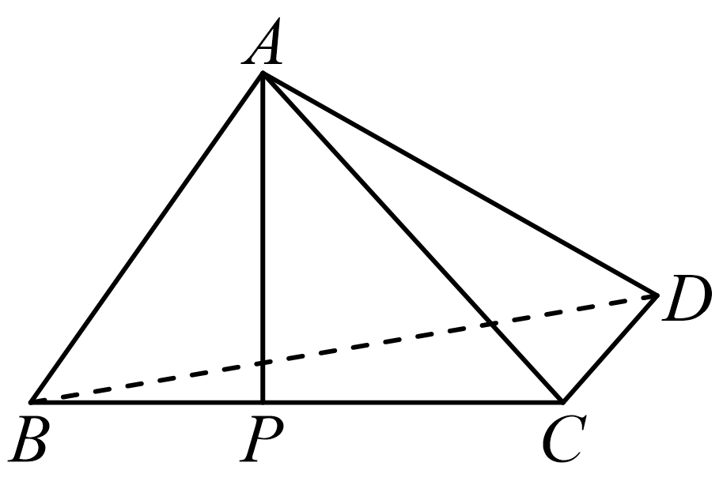

(1)求证：平面平面；

(2)求直线与平面所成角的正弦值．

【答案】(1)证明见解析；

(2)．

【分析】（1）由平面得到．由得到．

利用直线和平面垂直的判定定理得到平面，利用平面和平面的判定定理得到平面平面；

（2）由得到以点为坐标原点，以，所在直线分别为轴，轴，建系，写出点的坐标，求出和平面的法向量，设直线与平面所成角为，

利用数量积公式求出，从而得到直线与平面所成角的正弦值．

【详解】（1）因为平面，平面，所以．

因为，所以．

又因为平面，故平面．

又因为平面，所以平面平面．

（2）因为，所以以点为坐标原点，

以，所在直线分别为轴，轴，建立如图所示的空间直角坐标系，

则，

，，

设平面的法向量为，

则即，令得，

故平面的一个法向量为，

设直线与平面所成角为，

则，

即直线与平面所成角的正弦值为．

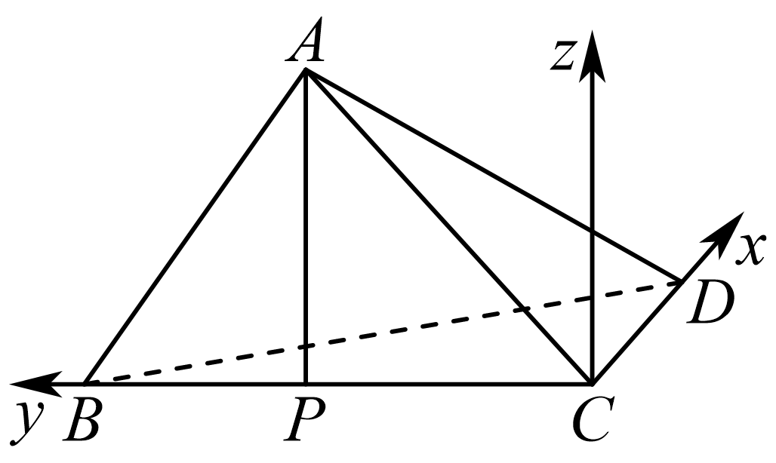

4．（25-26高二上·浙江·月考）如图，在四棱锥中，，，，，，．

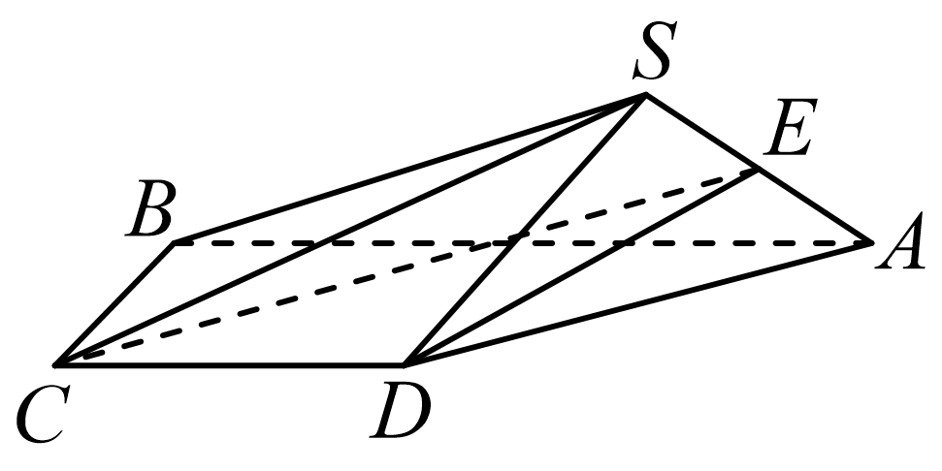

(1)若，求证：平面；

(2)若平面平面，求直线与平面夹角正弦值的最小值．

【答案】(1)证明见解析

(2)

【分析】（1）取中点，连接、，证明四边形是平行四边形，从而证明线面平行.

（2）建立适当的空间直角坐标系，求出平面的法向量，代入空间向量线面角公式，最后通过二次函数的最值来求角度的最小值.

【详解】（1）如图，取中点，连接、．

时，是中点，

∴，且，

∴四边形是平行四边形，∴，

∵平面，平面，

∴平面．

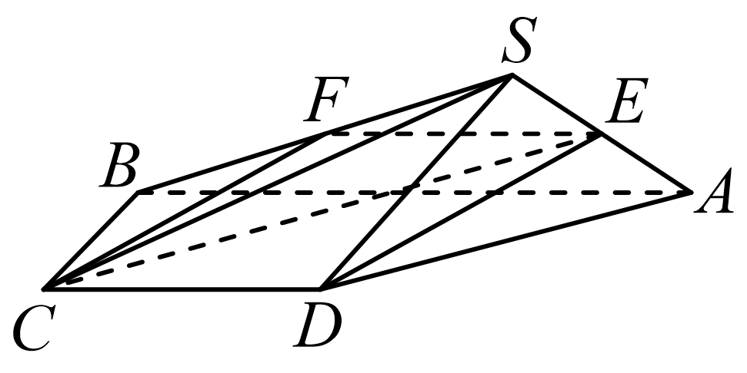

（2）如图，以B为原点建立空间直角坐标系，

由已知得，，，，．

取中点，连接．

已知，∴，

∵平面平面，平面平面，平面，

∴平面，

∴，，

则，，，

设平面的一个法向量，

则，解得，

不妨取，则，

∴，

∴时，，即直线与平面夹角正弦值的最小值为．

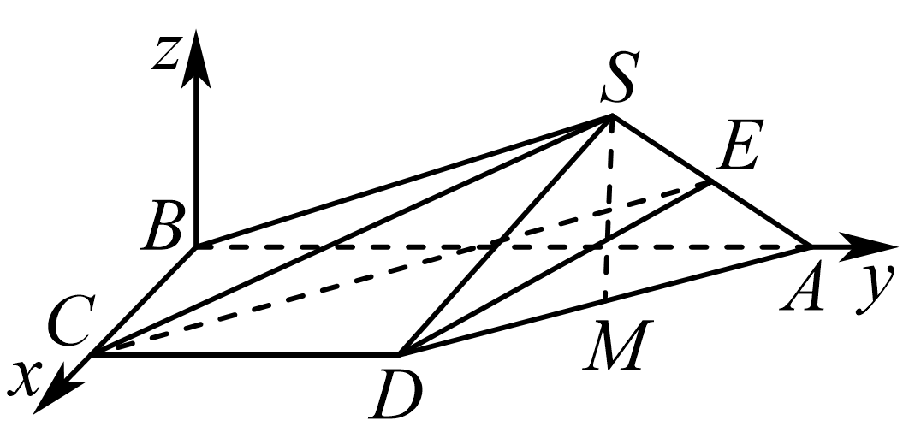

**【题型4 基于底面需要构造垂直关系的建系】**

|  |
| --- |
| 高妙技法  条件中有垂直于底面的直线，但是在底面的这个位置不太好构造出垂直的关系。 |

1．（2025高二·全国·专题练习）如图，在三棱锥中，底面是等腰直角三角形，底面是的中点，是的中点，且．

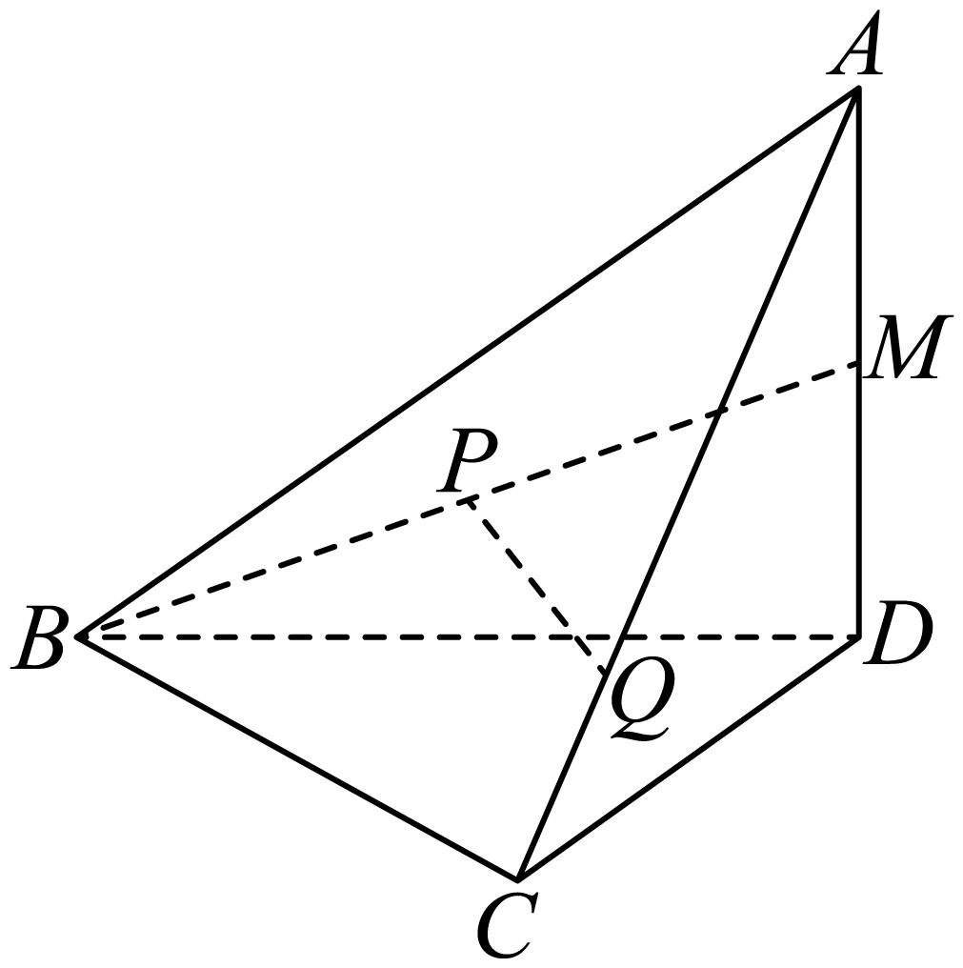

(1)证明：平面；

(2)求直线与平面所成角的正弦值．

【答案】(1)证明见解析

(2)．

【分析】（1）在平面内，过点作，以为坐标原点，分别以所在直线为轴､轴､轴建立空间直角坐标系，利用直线方向向量与平面法向量垂直即可证明结论；

（2）求出以及平面的法向量，再利用空间向量夹角公式求解即可．

【详解】（1）在平面内，过点作，由题知，，

所以，所以．因为底面，且在平面内，

所以，所以两两垂直，

以为坐标原点，分别以所在直线为轴､轴､轴建立空间直角坐标系如图所示，

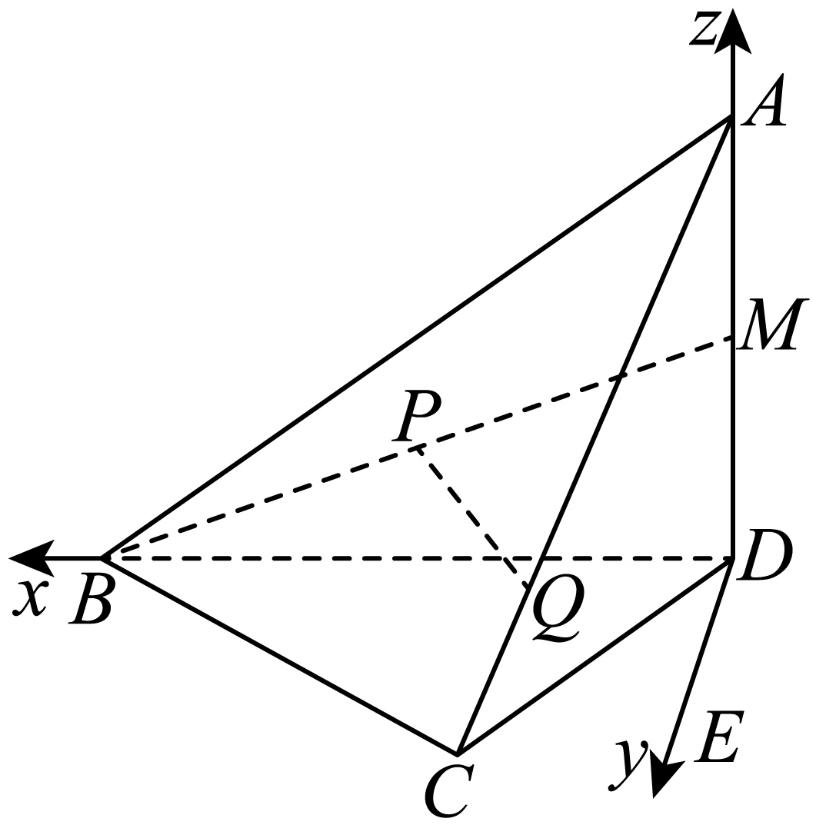

则，，

设，因为，所以



所以，所以，

易知平面的一个法向量为，

所以，所以，又因为平面．

所以平面．

（2）由（1）知，，

设平面的法向量为，

则

令，得，所以，

设直线与平面所成角为，

又，所以，

所以直线与平面所成角的正弦值为．

2．（25-26高三上·湖北·月考）在三棱锥中，为正三角形，，点为棱的中点，点是线段上的一动点．

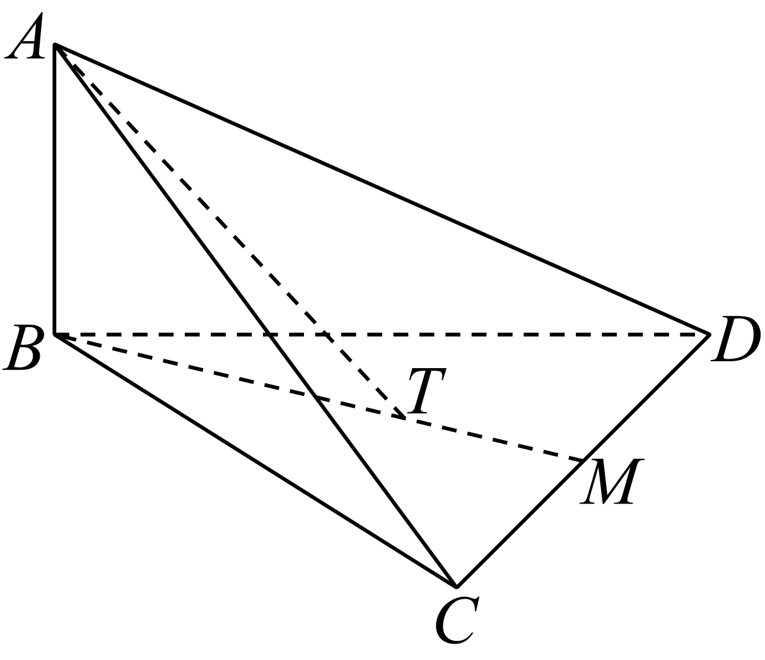

(1)证明：；

(2)求二面角的正弦值的大小；

(3)设直线与平面、平面所成角分别为，求的最大值．

【答案】(1)证明见解析

(2)

(3)．

【分析】（1）根据题意，分别证得和，利用线面垂直的判定定理，证得平面，即可证得；

（2）：由（1）得到为二面角的平面角，证得，在直角中，即可求解；

（3）方法1：证得为直线与平面所成角，即，得到为直线与平面所成角，即，设，分别求得和，得到，结合三角函数的性质，即可求解；

方法2：以为原点，建立空间直角坐标系，分别求得平面和平面的法向量和，得到和，得到，结合基本不等式，即可求解.

【详解】（1）证明：因为为正三角形，且为棱的中点，所以，

又因为，且平面，且，

所以平面，因为平面，所以.

（2）解：由（1）知且，所以为二面角的平面角，

因为， 平面，且，

所以平面，又因为平面，所以，

因为，为正三角形，可得，

在直角中，可得.

（3）解：方法1：因为面，所以为直线与平面所成角，即，

因为平面，所以平面平面，且面面，

作于，连接，可得面，

所以为直线与平面所成角，即，

设，其中，且为锐角，

则，可得，

在中，可得，所以，即，

所以，故

所以

当时，取得最大值．

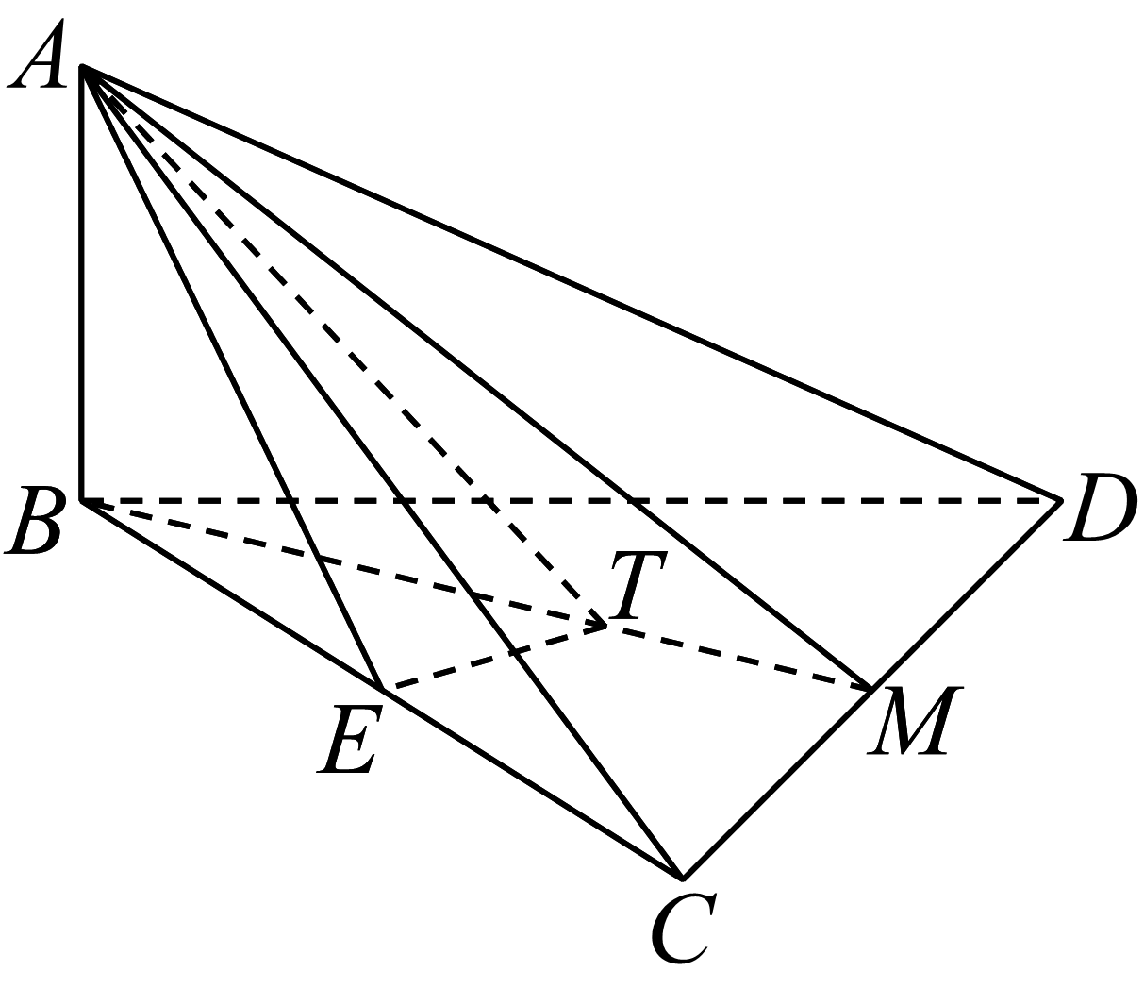

方法2：过*B*作*BM*的垂线，以为原点，以所在直线分别为轴，

建立如图空间直角坐标系，则，

设，可得

设平面的法向量为，则，

令，可得，所以.

所以

取平面的法向量，则

所以，

令，

则

所以当时，即时，的最大值为．

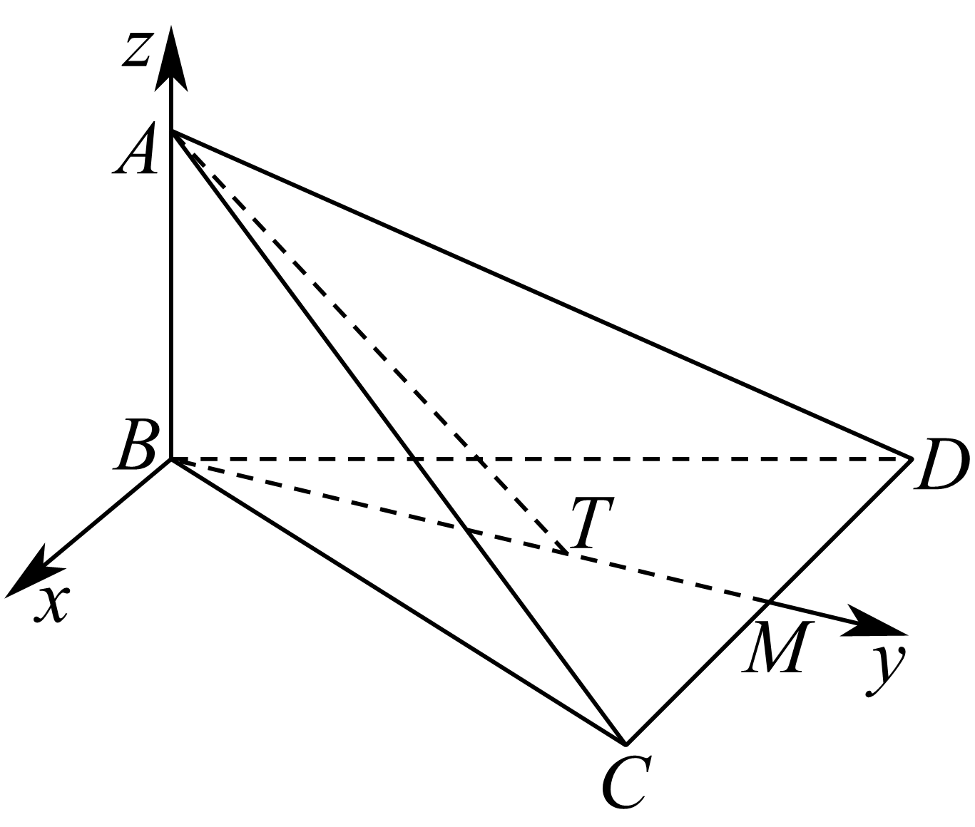

3．（25-26高二上·贵州·期中）如图，在四棱锥中，底面为菱形，平面，为的中点，且，．

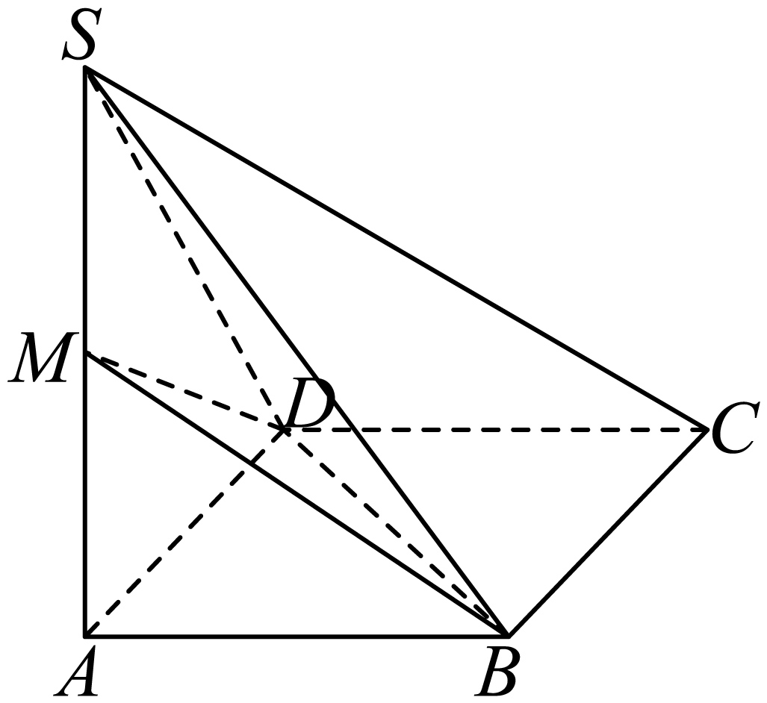

(1)证明：平面；

(2)求点到平面的距离．

【答案】(1)证明见解析；

(2)

【分析】（1）建立空间直角坐标系，利用空间向量判定线面关系即可；

（2）利用空间向量计算点面距离即可.

【详解】（1）

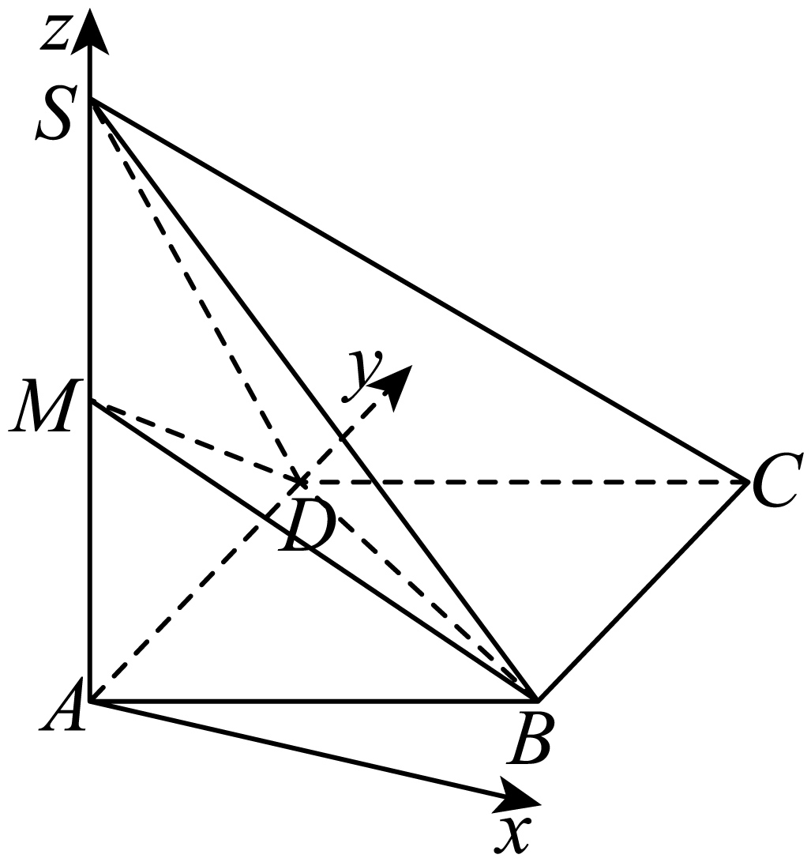

如图所示，建立以*A*为原点的空间直角坐标系，

由，，

可知，

所以，

设平面的一个法向量为，则，

取，则，即，

易知，

又平面，所以平面；

（2）由上可知，，，

设平面的一个法向量为，则，

取，则，即，

则点到平面的距离.

4．（25-26高二上·内蒙古乌兰察布·期中）如图，三棱锥中，面.

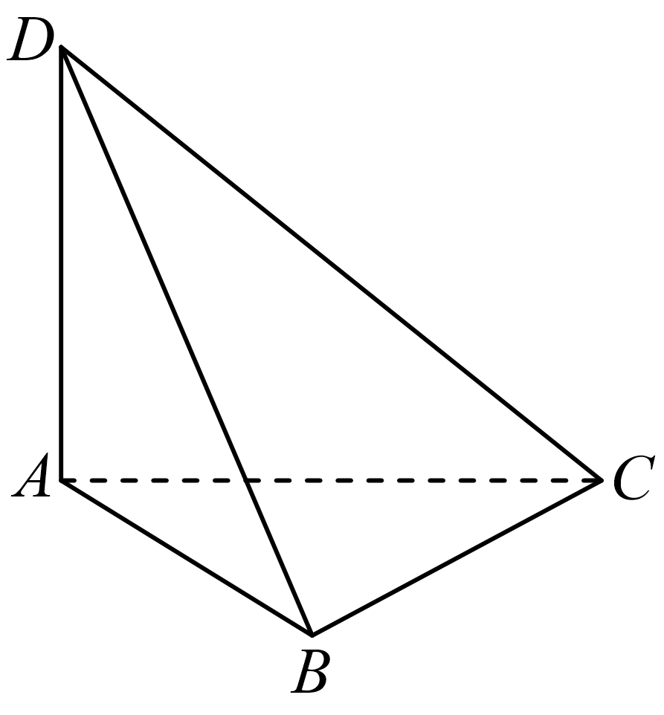

(1)求三棱锥的体积；

(2)证明：；

(3)求与平面所成角的正弦值.

【答案】(1)

(2)证明见解析

(3).

【分析】（1）根据三棱锥的体积公式即可求出；

（2）根据线面可证线线垂直；

（3）建立空间直角坐标系，求出平面的法向量和直线的方向向量，利用向量的夹角公式，求解可得.

【详解】（1）

 .

（2）

故

面平面,

平面

（3）以为原点，如图建立空间直角坐标系

，

，

设平面的法向量为，

，令，则，

，

，

∴直线与平面所成角的正弦值为.

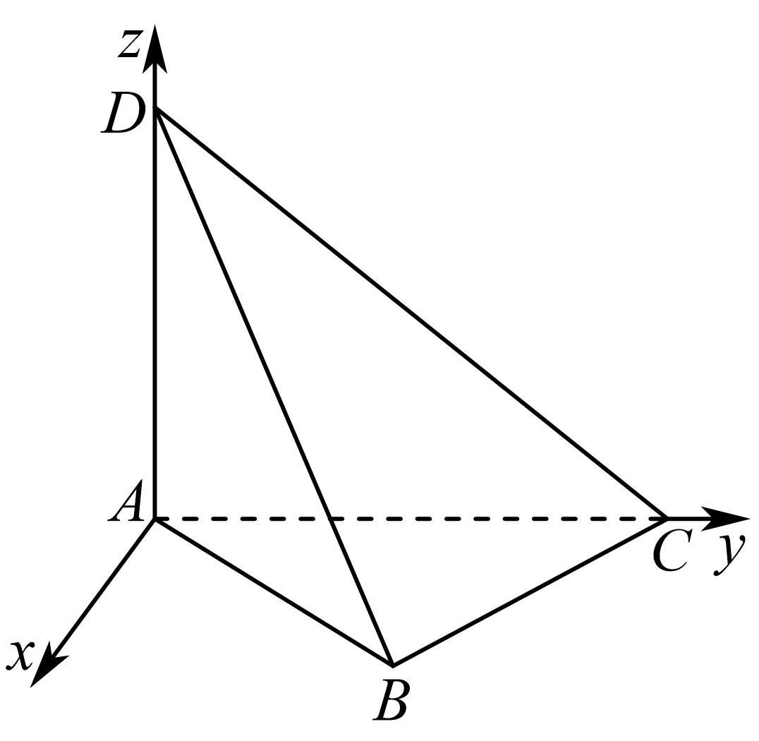

**【题型5 圆柱、圆锥、圆台、球的建系】**

|  |
| --- |
| 高妙技法  通过中心轴来建系，底面的垂直关系根据题目已知的条件来找。 |

1．（24-25高三下·贵州遵义·月考）如图1，在中，，，为的中点，现将及其内部以边为轴进行旋转，得到如图2所示的新的几何体，点为点在旋转过程中形成的圆的圆心，点为圆上任意一点.

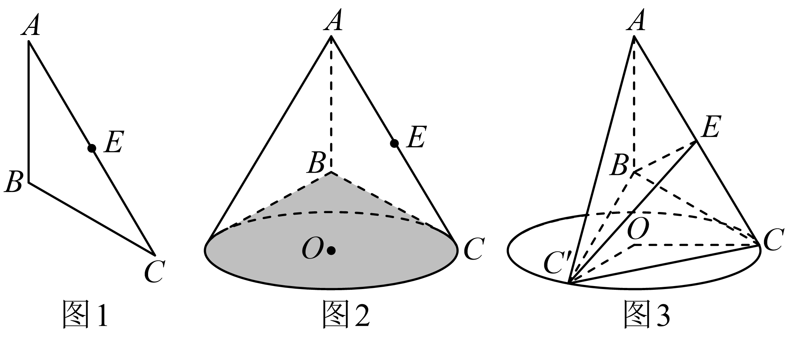

(1)求新的几何体的体积；

(2)记与底面所成角为，求的取值范围；

(3)当时，求点到平面的距离.

【答案】(1)

(2)

(3)

【分析】（1）利用割补法来求得新的几何体的体积.

（2）作出与底面所成角，求得的表达式，进而求得的取值范围.

（3）建立空间直角坐标系，利用向量法来求得正确答案.

【详解】（1）连接，

在中，由题可得，

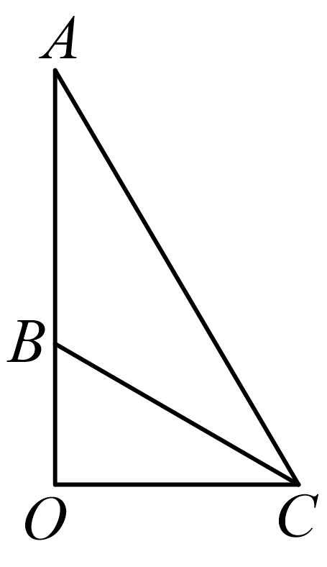

因为新的几何体是以为高的圆锥减去以为高的圆锥后剩余的部分，

所以新的几何体的体积.

（2）如图，取的中点，连接，

因为分别为的中点，所以，

因为平面，所以平面，

所以为与底面所成的角，

所以，

又因为，

所以，

所以，

所以.

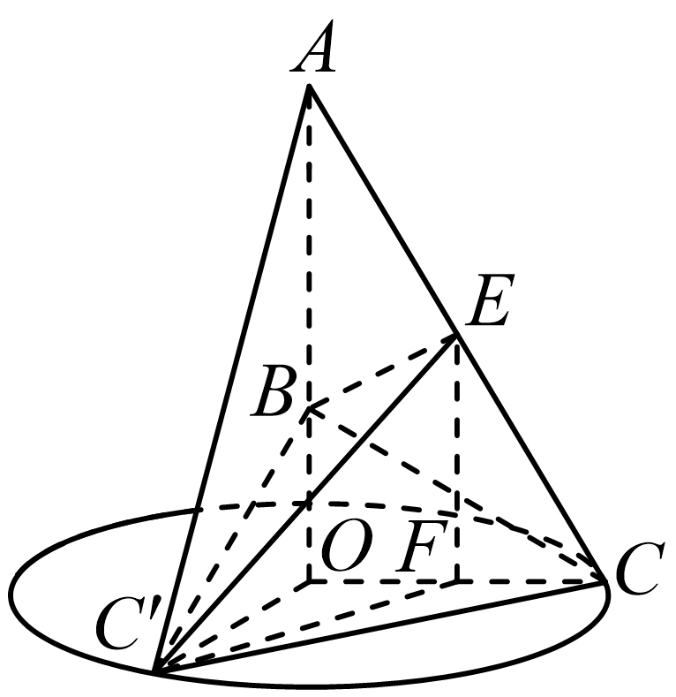

（3）以为原点，分别以为轴建立空间直角坐标系，则，

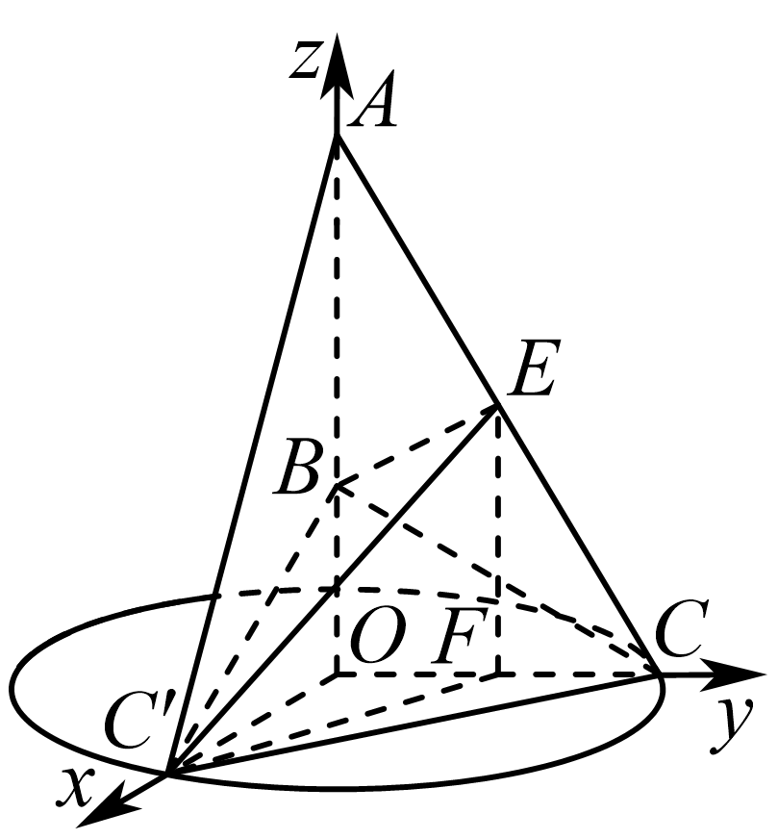

所以，，

设平面的法向量为，

则有，取

所以点到平面的距离为.

2．（25-26高三上·河北秦皇岛·月考）如图，为圆锥顶点，为底面圆心，为底面直径，．底面圆周上一点满足，为中点．

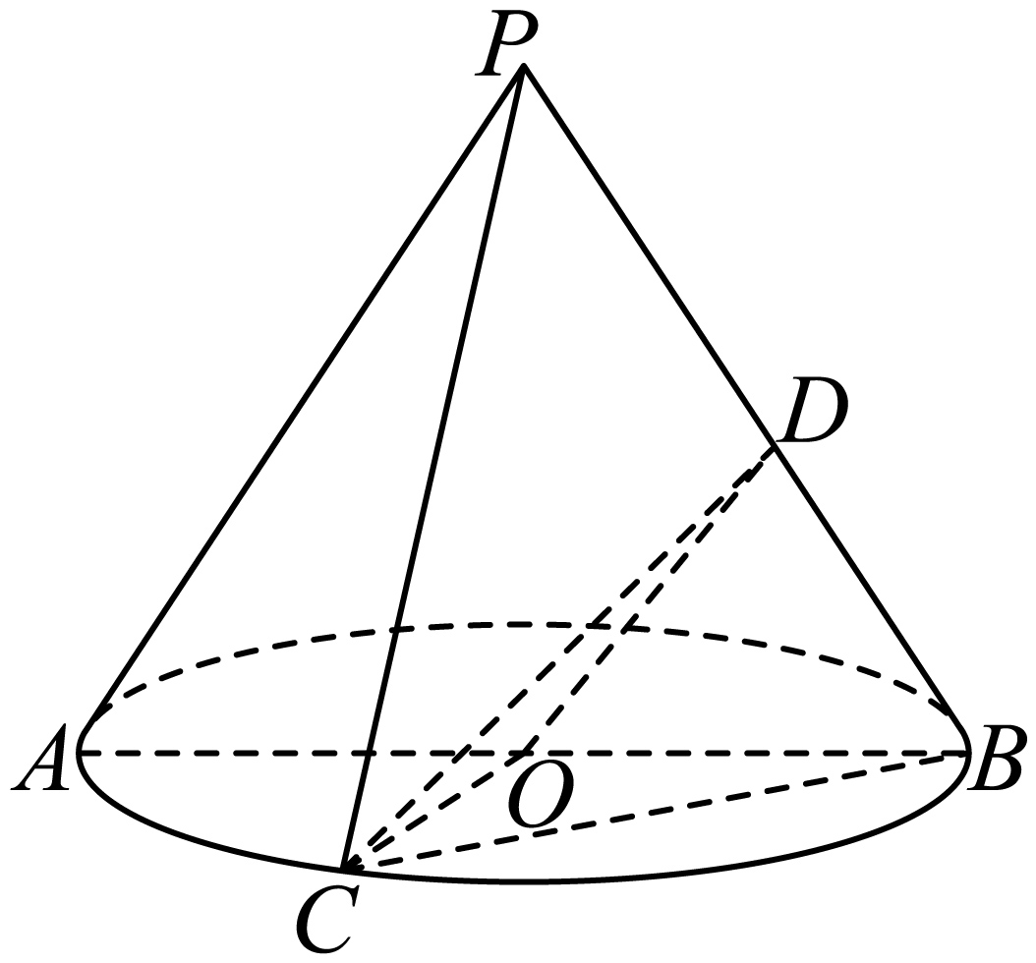

(1)证明：；

(2)求平面与平面夹角的余弦值．

【答案】(1)证明见解析

(2)

【分析】（1）先在中计算出的长，再利用等腰三角形的性质可得答案；

（2）建系，利用面面角的坐标公式计算可得答案.

【详解】（1）由，

可知，

由为中点可得．

（2）以为坐标原点，垂直于平面的方向为轴正方向，

的方向为轴正方向，的方向为轴正方向，建立空间直角坐标系．

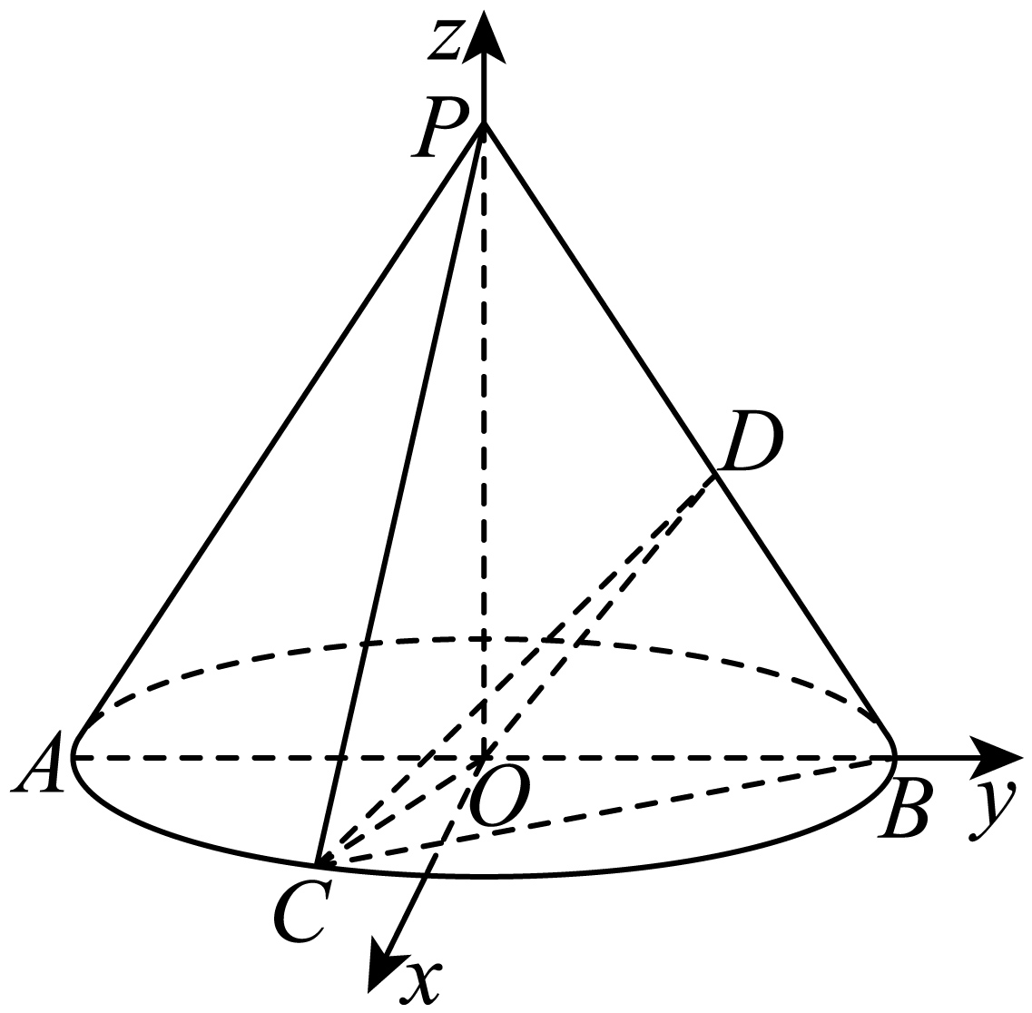

不妨设，则，

于是．

记平面与平面的一个法向量分别为，

，即，可取，

，即，可取，

记平面 与平面 的夹角为．

3．（25-26高三上·湖南·月考）如图，已知点，，，在球的同一大圆上，点，，，，在球的另外一个大圆上，其中，为球的直径，大圆面，，，，连接，，，，，，.

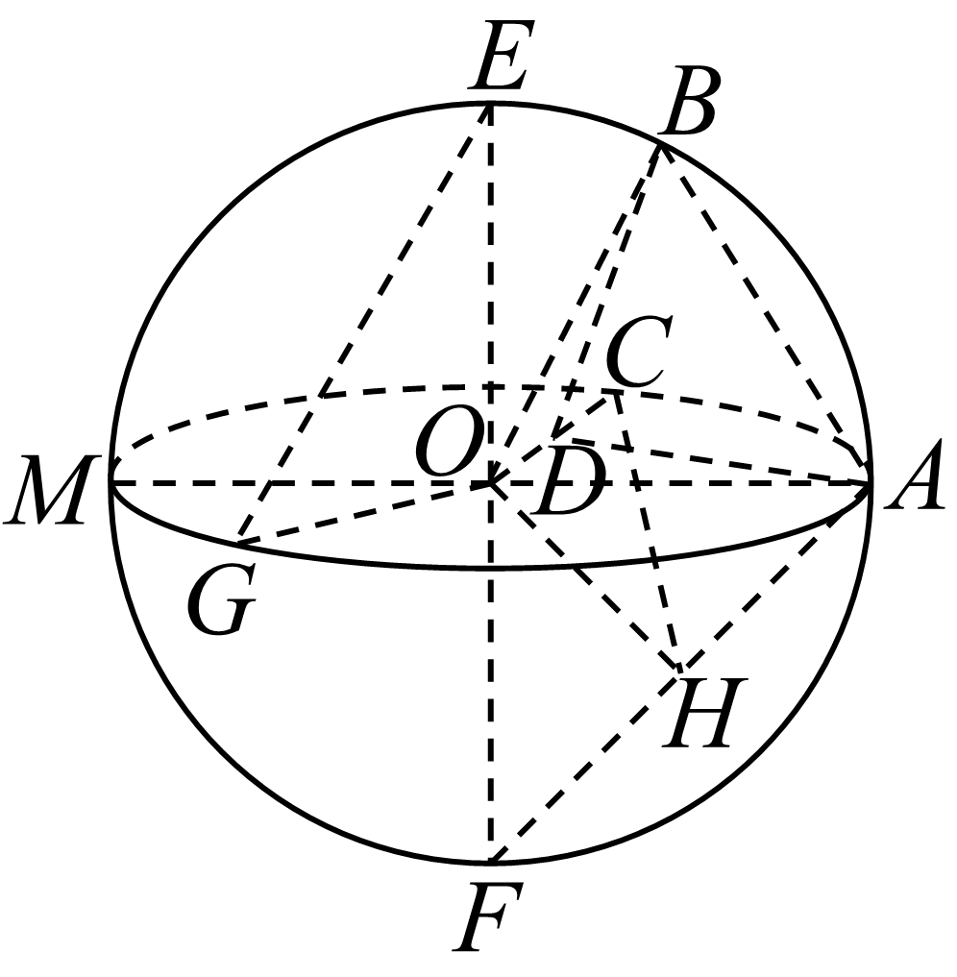

(1)求证：平面平面；

(2)当时，为的中点，求直线与平面所成角的正弦值；

(3)当时，是否存在这样的，使得平面与平面夹角的余弦值小于.

【答案】(1)证明见解析

(2)

(3)不存在

【分析】（1）建立空间直角坐标系，利用空间向量证明线线垂直，再利用面面垂直的判定定理证明面面垂直.

（2）利用空间向量求直线与平面所成角的三角函数值.

（3）利用空间向量求二面角的三角函数值，再转化为二次不等式能成立的问题求解.

【详解】（1）因为，大圆面，故可以为原点，所在直线分别为轴、轴、轴建立如图空间直角坐标系.

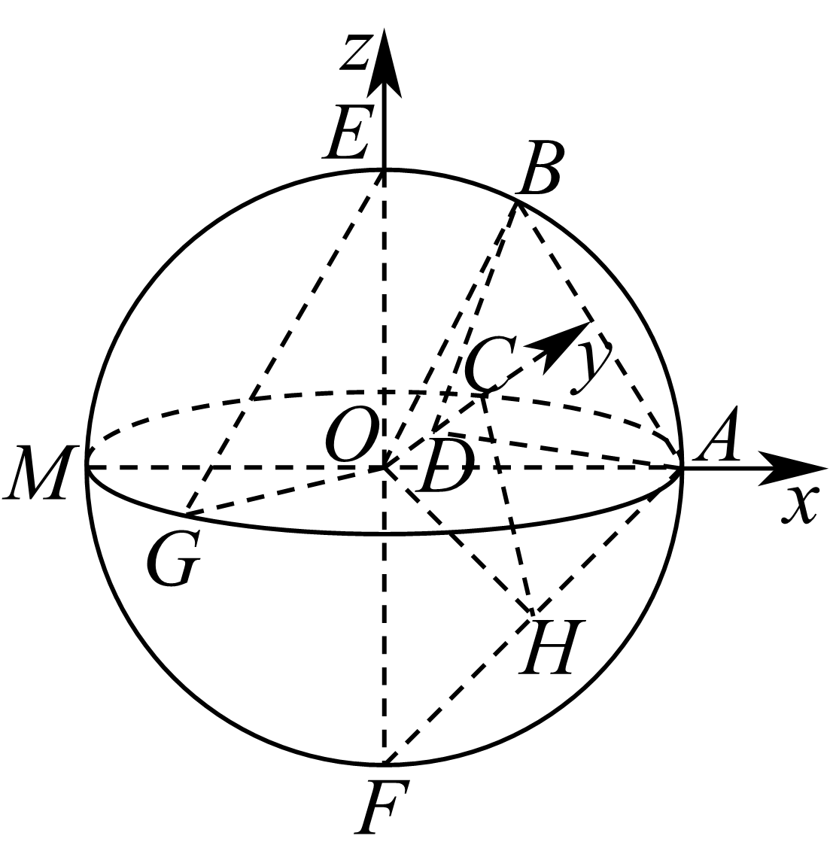

不妨设，则，，，

因为，所以.

因为，所以，所以，，

因为，所以.

又大圆面，平面，所以，

平面，，所以平面.

又平面，所以平面平面.

（2）当时，.

又，为中点，所以，，

所以.

设平面的法向量为，

则 ，令，可得.

设直线与平面所成的角为，

则.

（3）当，时，，此时，

设平面的法向量为，

则，令，可得，

设平面的法向量为，，

则，令，可得.

所以.

由.

对方程，因为，所以方程有两个不等实根，

设为，，则，，所以，.

而，所以，所以不等式对恒成立.

即不存在，使得平面与平面夹角的余弦值小于.

4．（25-26高三上·福建厦门·月考）如图，已知圆台，*AB*，*CD*，*EF*均为母线，四边形*ABCD*为圆台的轴截面，且，

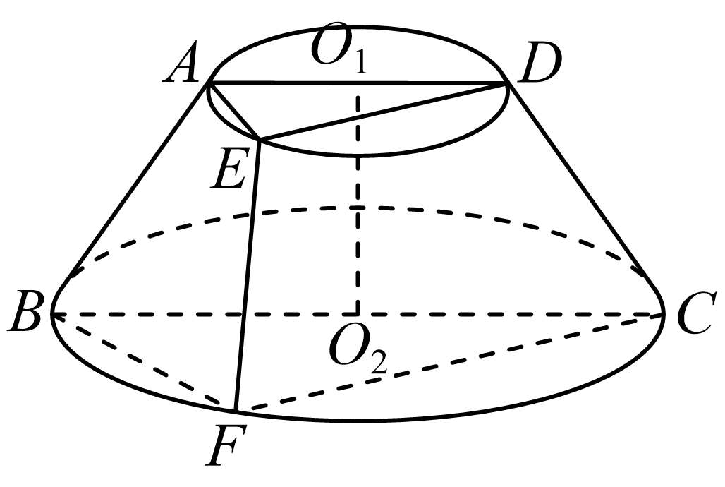

(1)证明：；

(2)已知二面角的余弦值为，求圆台的高的长．

【答案】(1)见解析

(2)

【分析】（1）由面面平行的性质定理可证；

（2）设，建立空间直角坐标系，写出向量的坐标，由二面角的空间向量公式即可求解.

【详解】（1）因为均为圆台母线，所以为相交直线，确定平面,

又平面平面,平面平面,平面平面,

（2）连接，由直线为圆台的轴，得延长线交于一点，

由（1）同理得，由，得，则，

而，，因此，直线两两垂直，

以为原点，所在直线分别为轴建立空间直角坐标系，

设，，则， ，

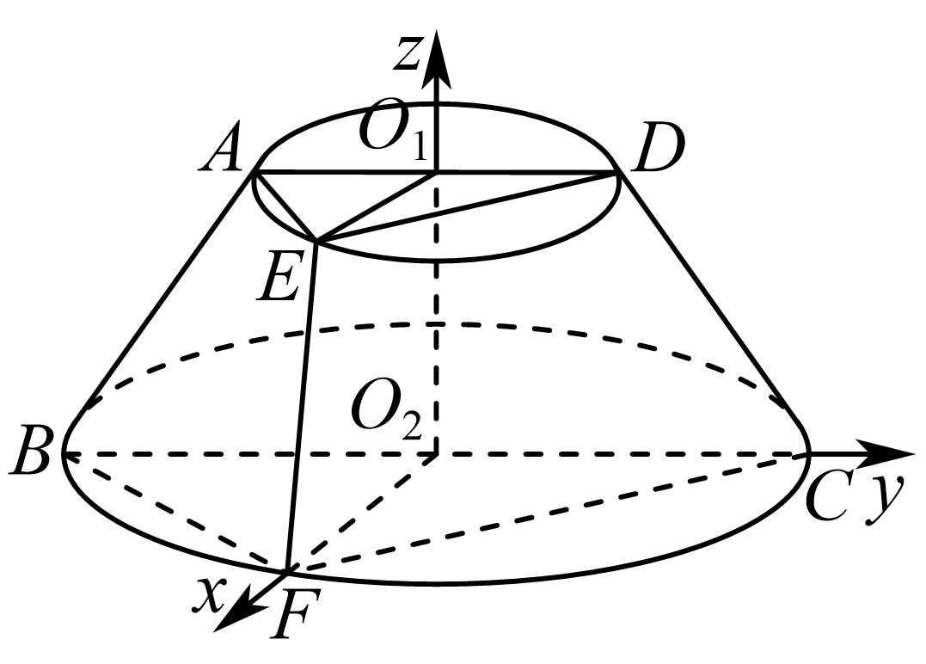

设平面与平面的法向量分别为，则，

取，得；，取，得，

由二面角的余弦值为，得，解得，

所以圆台的高为1.



1．（25-26高二上·广东东莞·期中）如图，在直四棱柱中，，，，，是的中点，是线段上的一个动点，点在上，且满足.

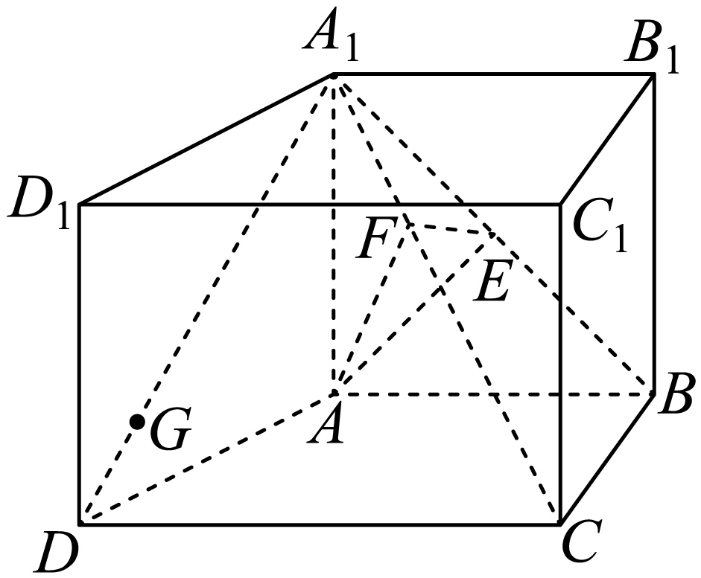

(1)证明：平面平面.

(2)若，，，四点共面，求到平面的距离.

【答案】(1)证明见解析

(2)

【分析】（1）以为坐标原点，建立空间直角坐标系，法一：求出平面和平面的法向量，利用法向量垂直证明面面垂直；法二：先用向量法证明，进而利用线面垂直的判定定理及面面垂直的判定定理证明即可；法三：结合直棱柱的性质，利用线面垂直的判定定理及面面垂直的判定定理证明即可；

（2）利用共面向量定理求得，利用线面垂直的判定定理得是平面的一个法向量，进而利用点面距离的向量公式求解即可.

【详解】（1）在直四棱柱中，平面，

又因为，以为坐标原点，以，，所在直线分别为轴、轴，

建立如图所示空间直角坐标系：

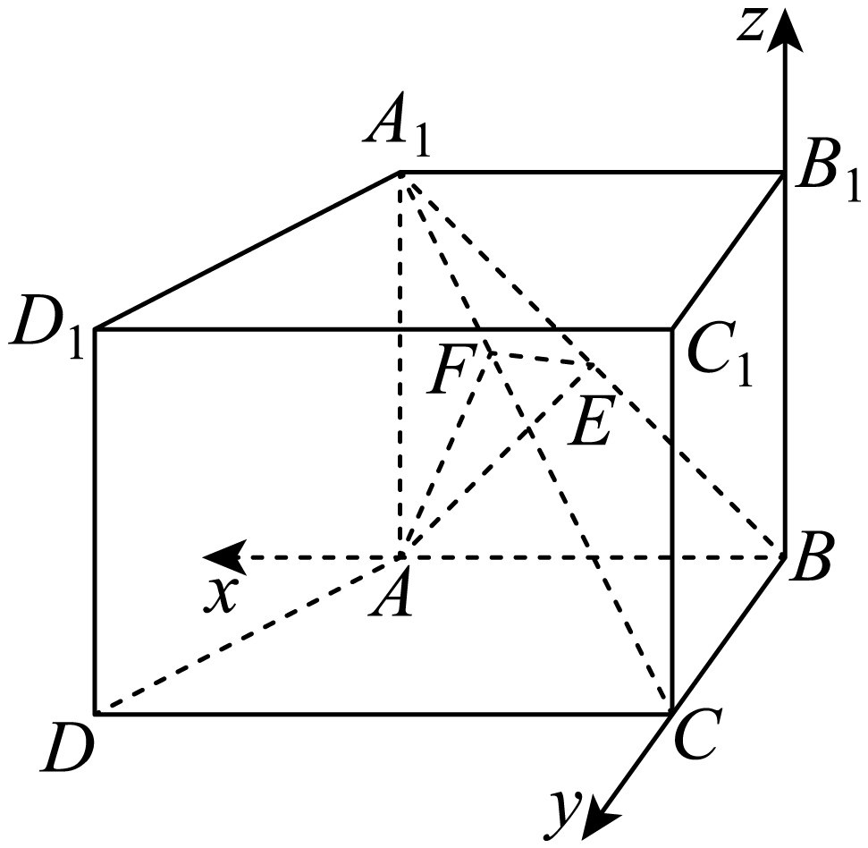

因为，，

所以，，，，，

因为为的中点，所以，

因为，所以，

法一：设平面的法向量为，，，

所以，

令，则，所以，

设平面的法向量为，，，

所以，

令，则，所以，

因为，所以，即平面平面；

法二：，，，

，所以，

，所以，

则，又，平面，所以平面，平面，所以平面平面；

法三：在直四棱柱中，平面，平面，

所以，又，平面，

所以平面，平面，所以，

因为，点为的中点，所以，

又，，平面，所以平面，

又平面，所以，

因为平面，所以，

因为平面，，平面，

所以，，

因为，所以，，

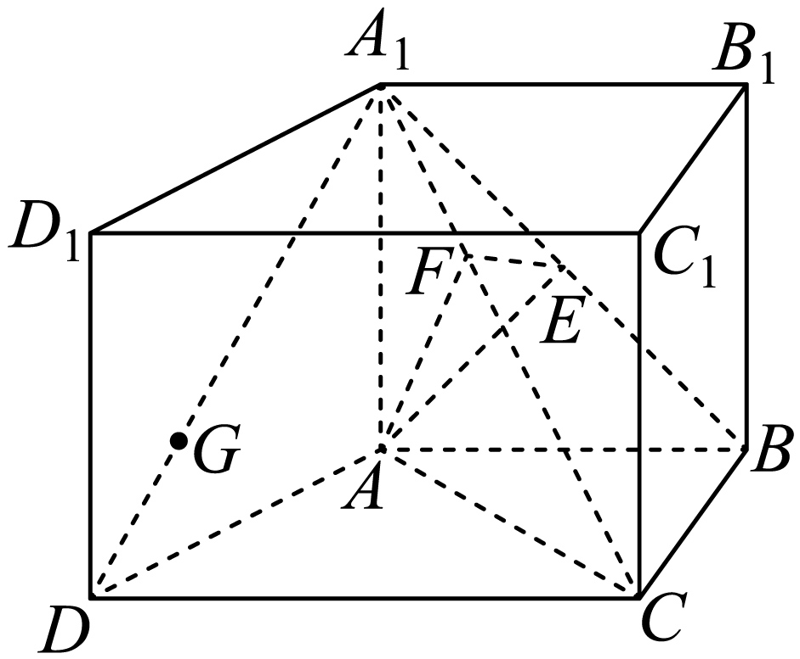

在中，，所以，

因为为的三等分点，所以，

在中，由余弦定理得

，

则，所以，

又，，平面，所以平面，

又平面，所以平面平面；

（2）因为，，，四点共面，所以，，共面，

因为为线段上的点，

所以设，.

所以，即，

因为，，

则存在唯一实数对，使得，

即，

所以，解得，所以，则，

在直四棱柱中，平面，平面，

所以，又 ，，平面，平面，

所以，因为，点为的中点，所以，

又，，平面，所以平面，

所以是平面的一个法向量，

设到平面的距离为，则，

所以到平面的距离为.

2．（25-26高二上·湖南长沙·月考）如图，在四棱锥中，与均为等腰直角三角形，且，，*E*为的中点.

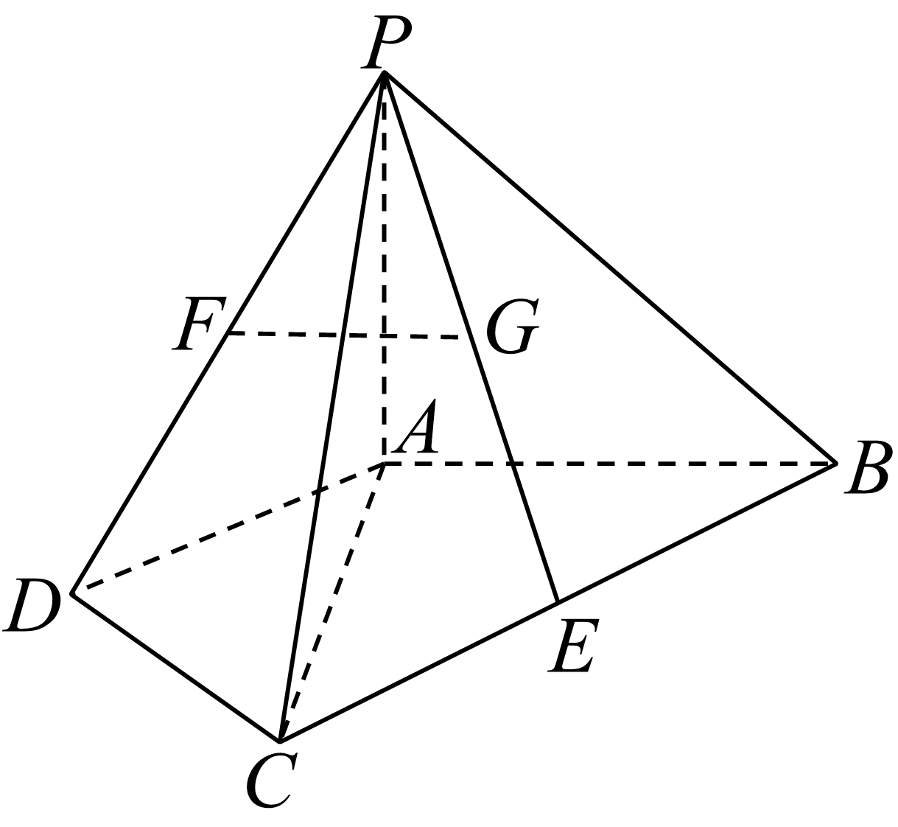

(1)若分别为的中点，求证：平面；

(2)若平面，，求直线与平面所成角的正弦值.

【答案】(1)证明见解析

(2)

【分析】（1）法一：先由等腰直角三角形得且，故，再利用“三角形中位线定理”得，运用平行传递性结合线面平行判定定理即可证平面；

法二：取的中点*N*，的中点*M*，连接，依次求证和得到即可求证平面；

（2）先建立适当空间直角坐标系，求出平面的法向量为，再由即可计算得线面角的正弦值；

【详解】（1）解法1： 与为等腰直角三角形且，

所以，..

E为的中点，，

，，即，

∴四边形为平行四边形，故，

分别为的中点，，所以，

平面，平面，平面；

解法2： 取的中点*N*，的中点*M*，连接，

与为等腰直角三角形且，

由，..

分别为的中点，

，且.

，，

，∴四边形为平行四边形，，

平面，平面，平面；

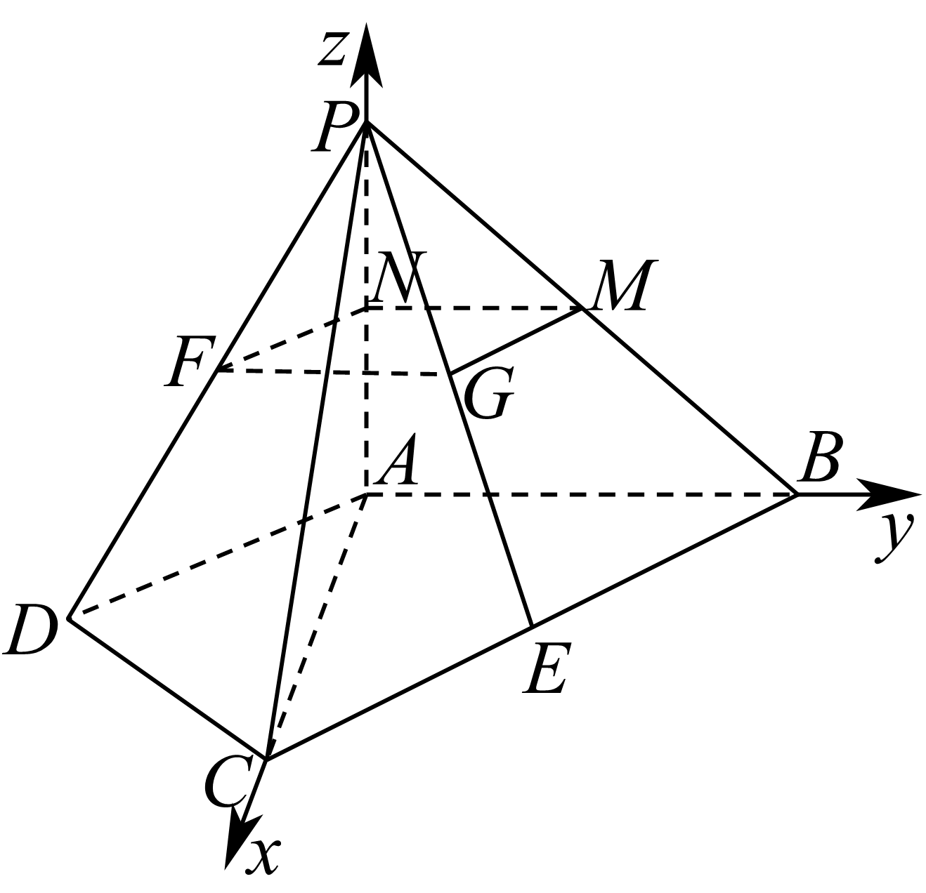

（2）平面，以为原点，所在直线分别为轴建立如图所示的空间直角坐标系，

设，则，

，

设平面的一个法向量为，，

，取，.

设与平面所成角为，

则，

即与平面所成角的正弦值为.

3．（25-26高二上·贵州贵阳·月考）如图甲所示，已知在长方形中，，且为*BC*的中点，将图甲中沿折起，使得，如图乙.

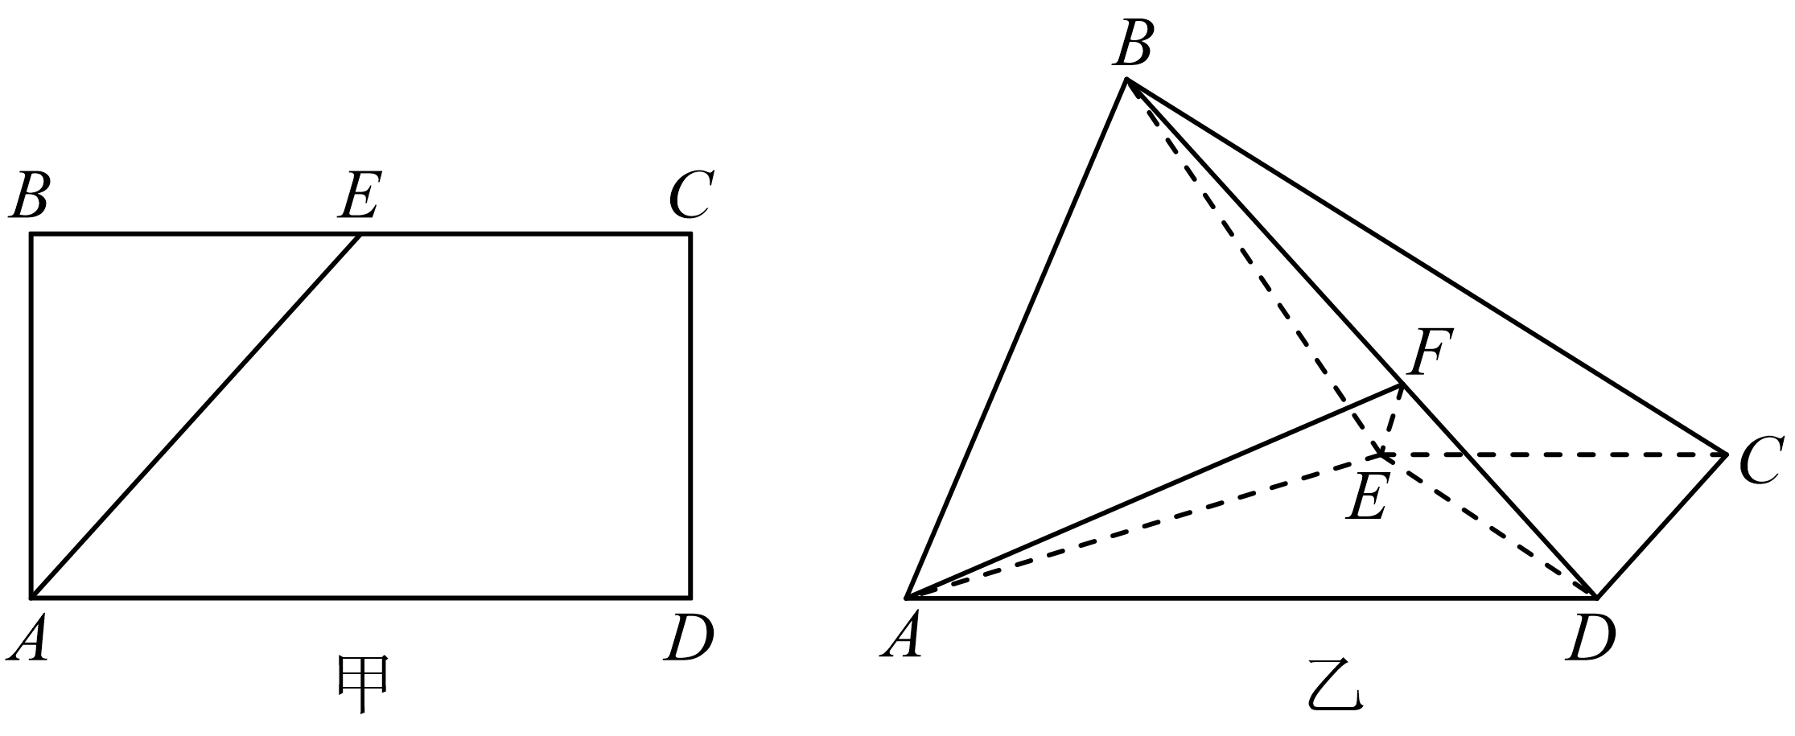

(1)求证：平面平面*AECD*；

(2)若点为线段的中点，求平面与平面夹角的余弦值；

(3)若点是线段上的动点，且满足，若平面与平面*AECD*的夹角为，求的值.

【答案】(1)证明见解析

(2)

(3)

【分析】（1）根据题意，证得和，利用线面垂直的判定定理，证得平面，即可证得平面平面；

（2）以为原点，建立空间直角坐标系，求得平面和的法向量和，结合向量的夹角公式，即可求解；

（3）由，得到，求得平面和平面的法向量和，结合向量的夹角公式，列出方程，即可求解.

【详解】（1）证明：在矩形中，因为，且为的中点，

可得，所以，所以，所以，

因为，，且平面，所以平面，

又因为平面，所以平面平面.

（2）解：由（1）知，过点作直线垂直于平面，

以为坐标原点，以所在直线分别为轴，以所在直线为轴，

建立如图所示的空间直角坐标系，

可得，

则.，

设平面的一个法向量，则，

取，可得，所以，

又由平面的一个法向量 ，

设平面与平面所成夹角为，则，

所以平面与平面*AEF*所成夹角的余弦值为.

（3）解：由，可得，其中，

则，

设平面的一个法向量，则，

取，可得，所以，

又由平面的一个法向量，

设平面与平面所成夹角为，则，

解得，

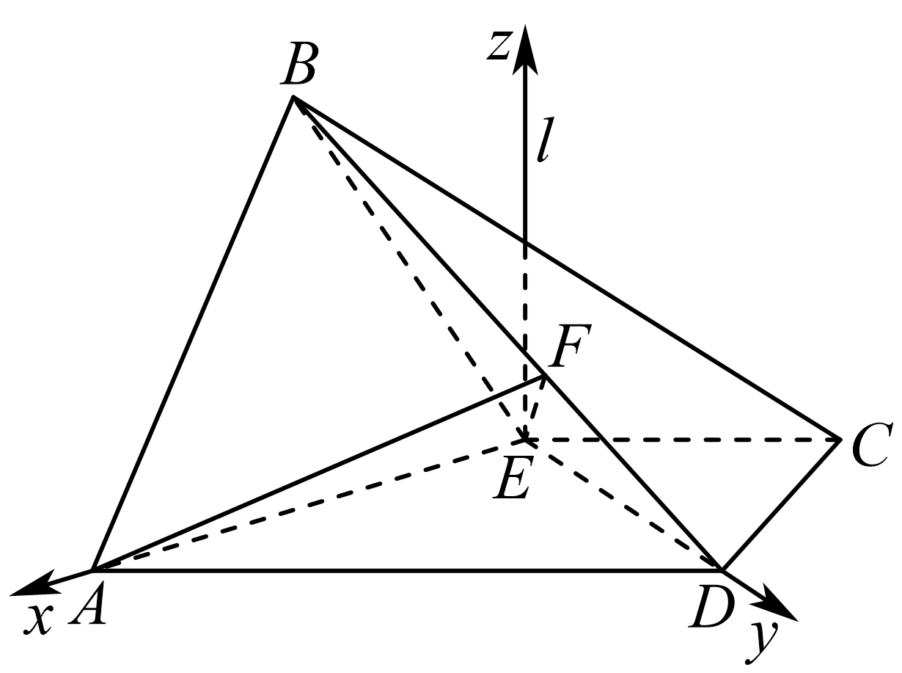

4．（25-26高二上·辽宁·月考）如图，在三棱锥中，，，，，，*E*，*F*，*G*分别是，，的中点，点*M*，*N*分别在线段，上，，．

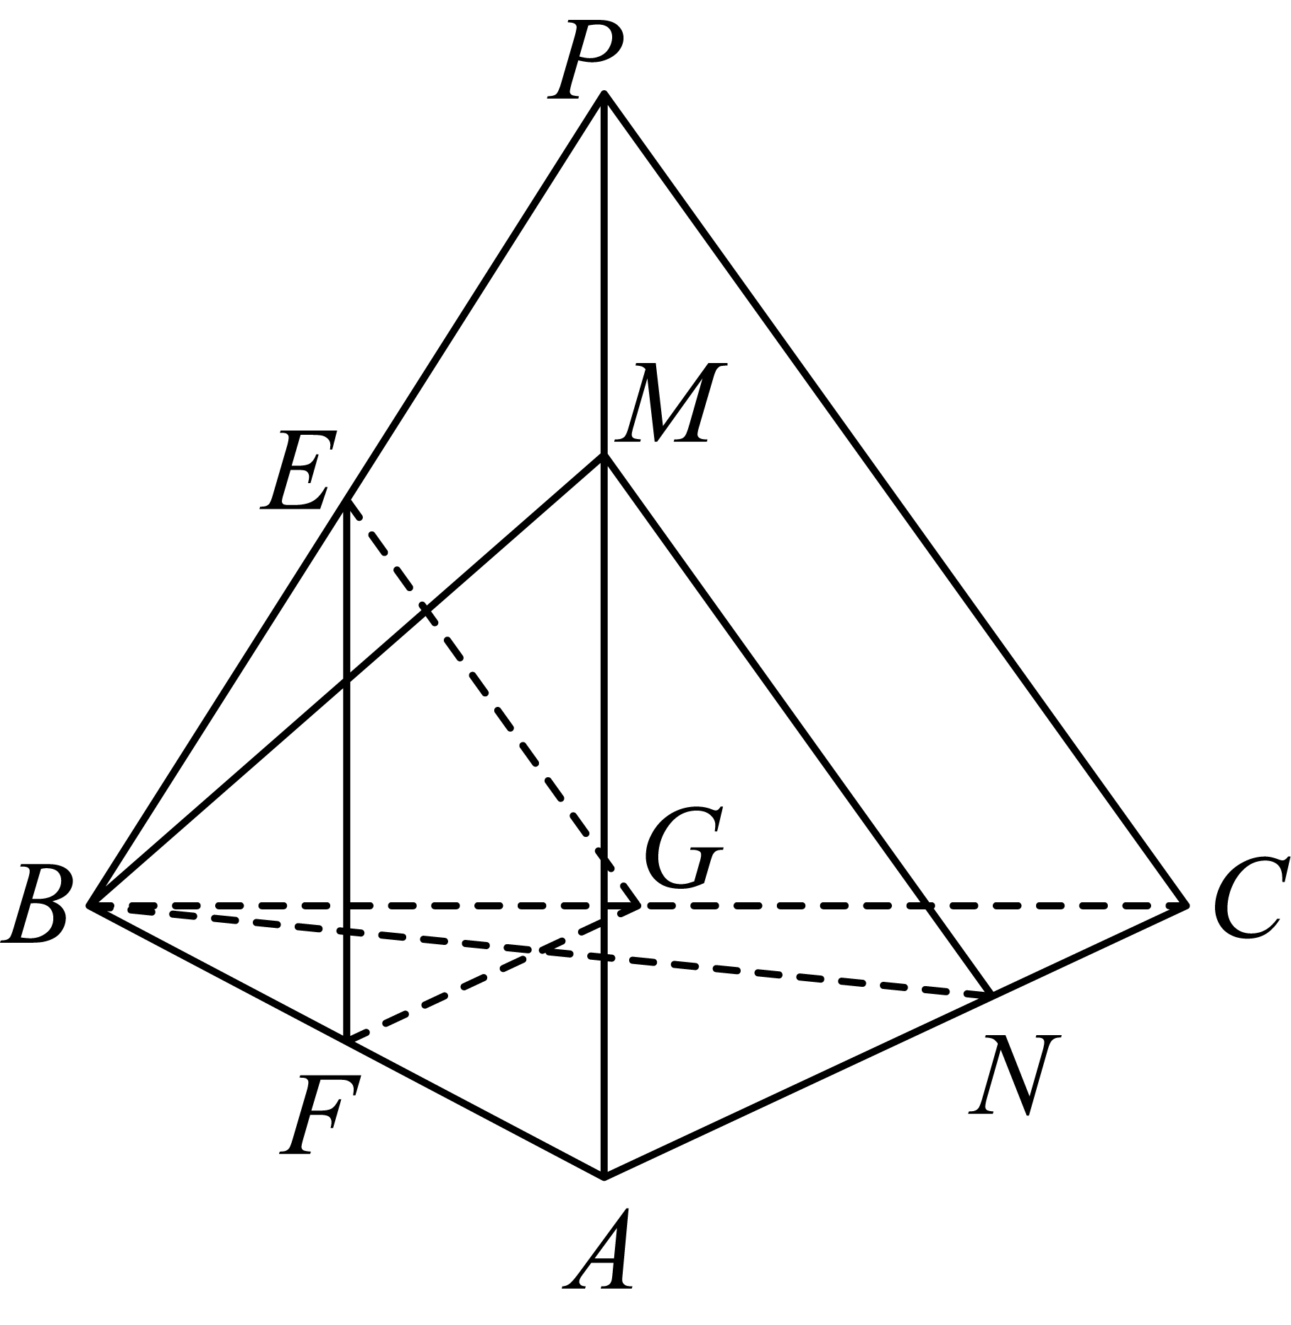

(1)求证：*E*，*G*，*N*，*M*四点共面；

(2)求证：平面平面；

(3)求平面与平面夹角的大小．

【答案】(1)证明见解析

(2)证明见解析

(3)

【分析】（1）利用基本事实4和基本事实1的推论证明即可；

（2）解法一：利用余弦定理和勾股定理得，然后线面垂直的判定定理得平面，进而利用面面垂直的判定定理证明即可；

解法二：建立空间直角坐标系，求出平面和平面的法向量，然后利用法向量垂直证明即可．

（3）解法一：利用线面平行的性质定理及平面夹角的概念可得为平面与平面的夹角，然后由余弦定理求得，又由（2）知，即可求解；

解法二：求出平面的法向量，结合（2）中平面的法向量，进而利用向量法求解面面夹角即可.

【详解】（1）因为*E*，*G*分别是，的中点，所以，

因为，，所以，

所以，所以*E*，*G*，*N*，*M*四点共面．

（2）解法一：因为，，，

所以，所以，

又，

在中，由余弦定理得，

则，满足，所以．

因为，，所以，

因为，，平面，

所以平面．

因为*F*，*G*分别是，的中点，

所以，所以平面，

又平面，所以平面平面．

解法二：因为，所以以为坐标原点，以，所在直线分别为*x*，*y*轴，

过点作轴垂直平面，建立如图所示的空间直角坐标系，

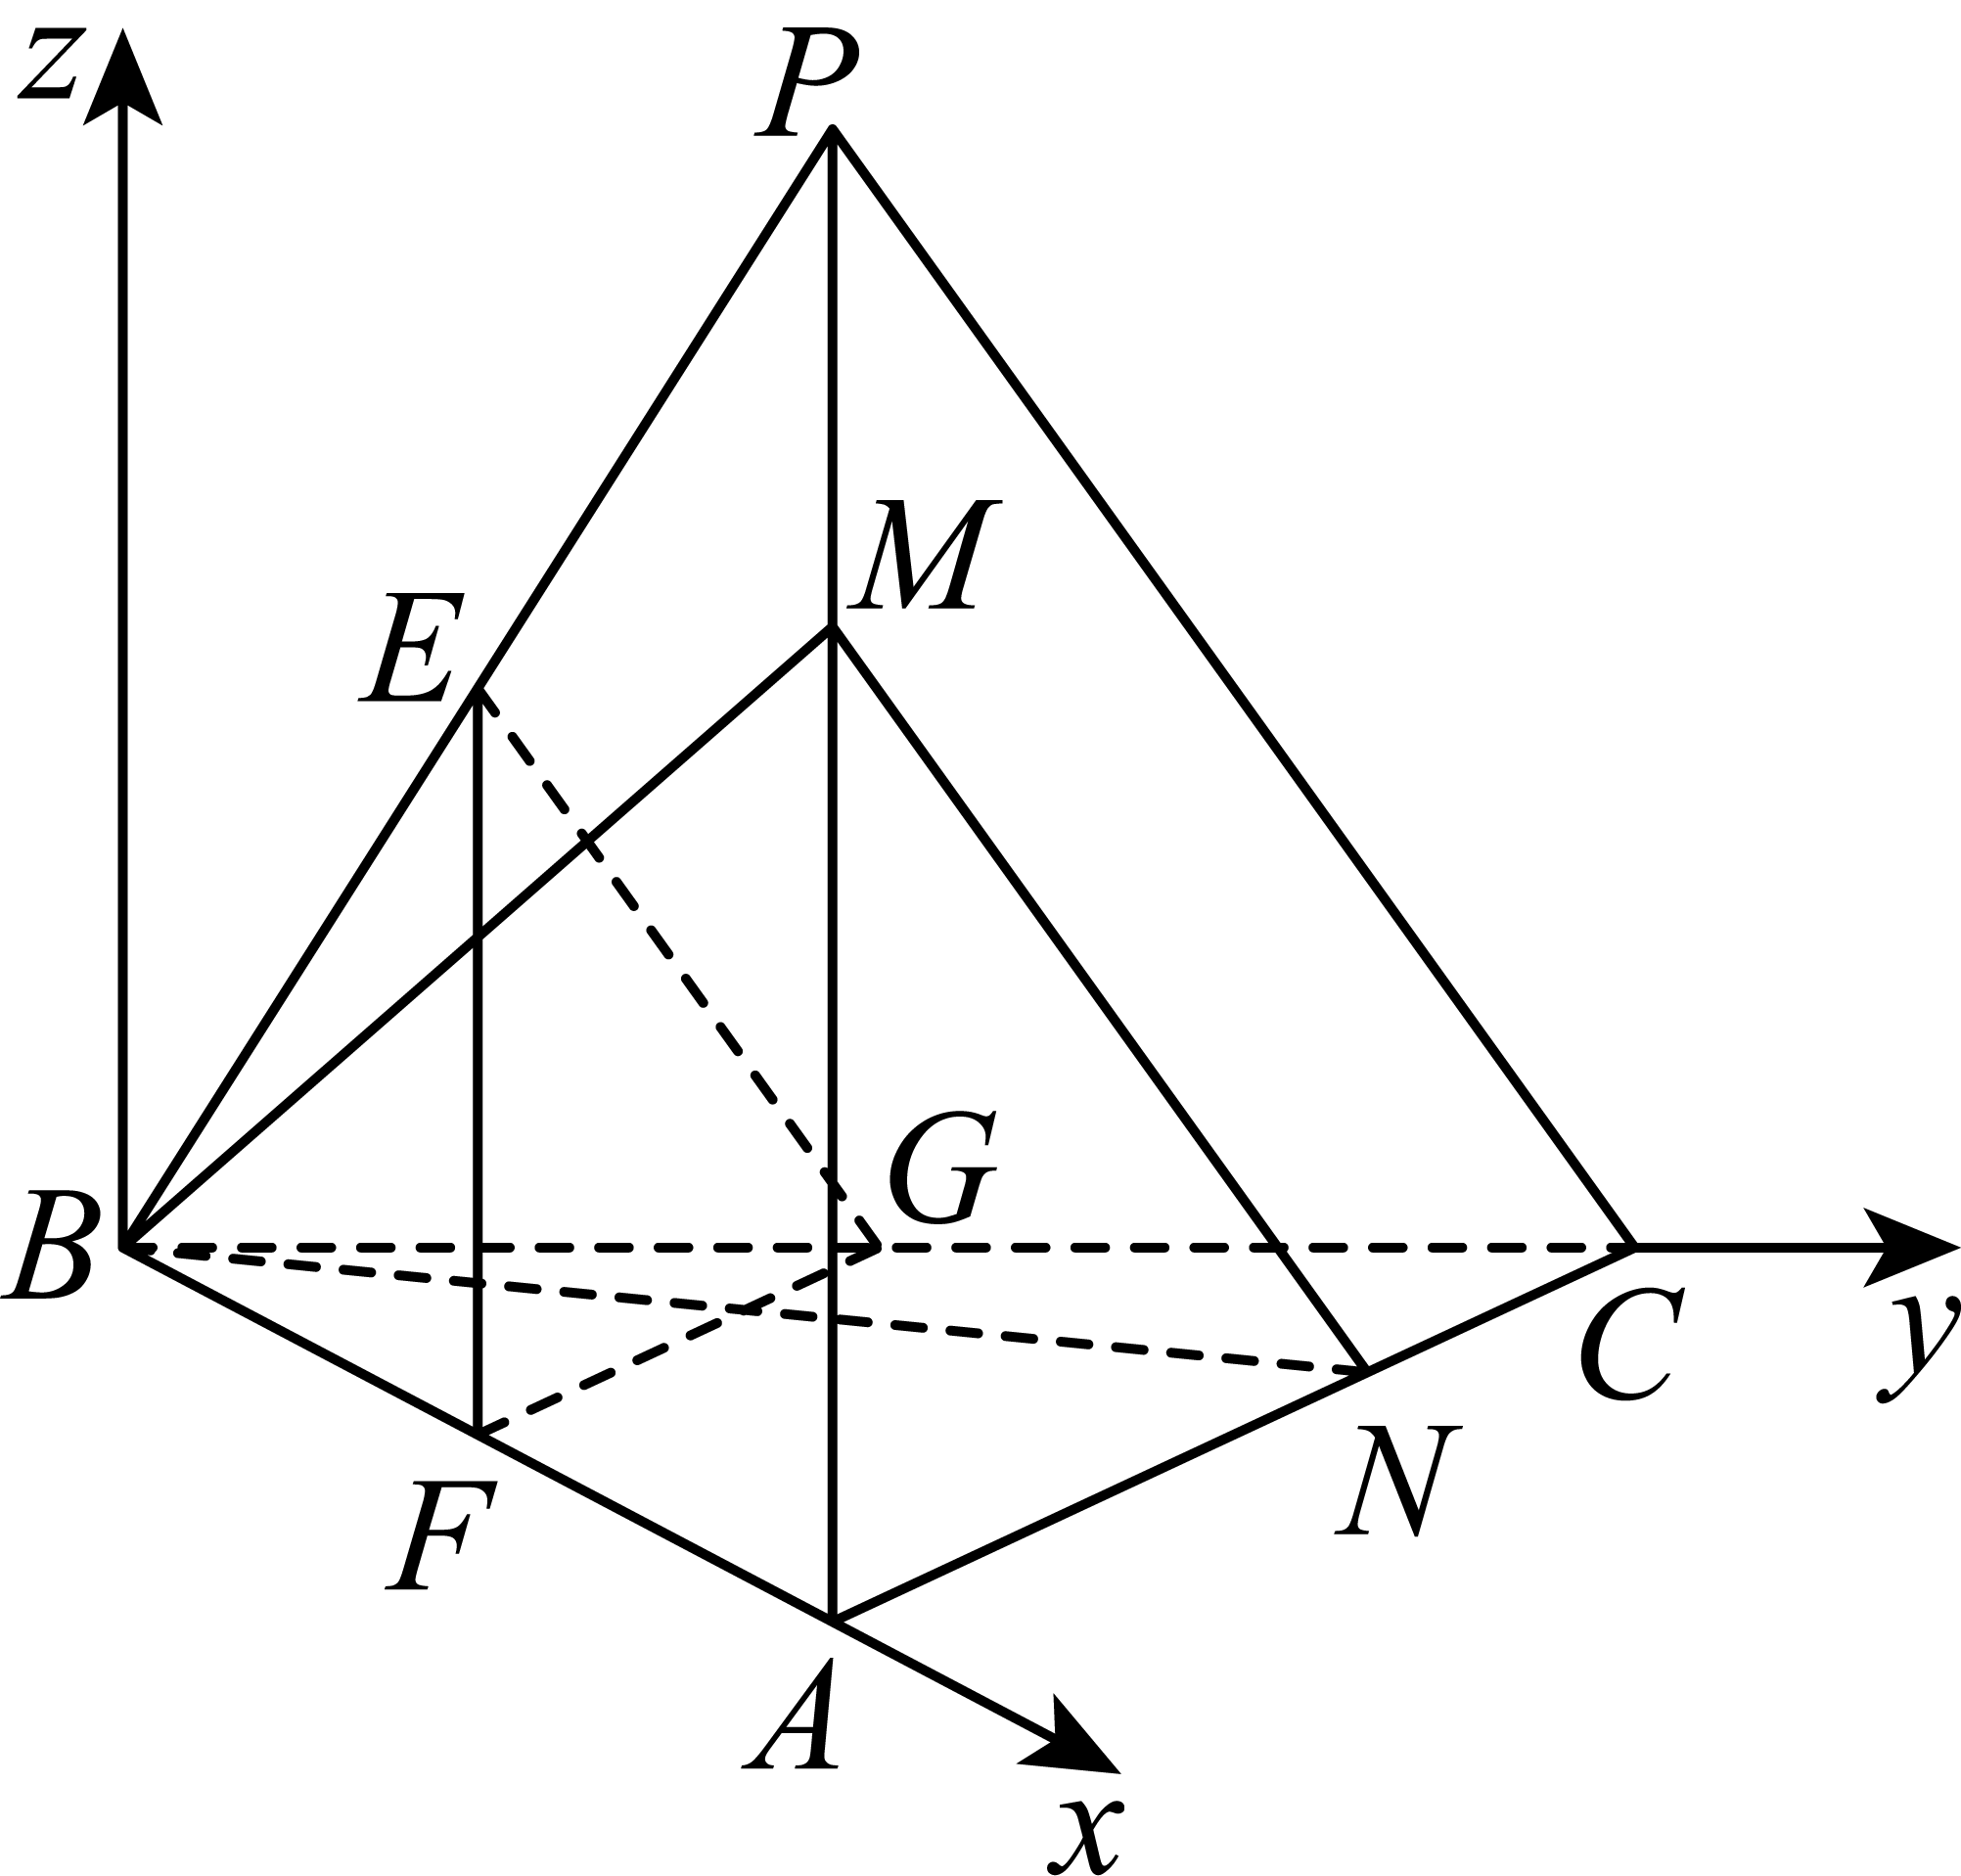

则，，，，，

因为，，，所以，

设，，所以由可得，

解得，所以，所以，

设平面的法向量为， ，，

则得，令，则，，所以．

因为，，所以，，

所以，，

设平面的法向量为，

则得，

令，则，，所以．

因为，所以平面平面．

（3）解法一：如图，设，，

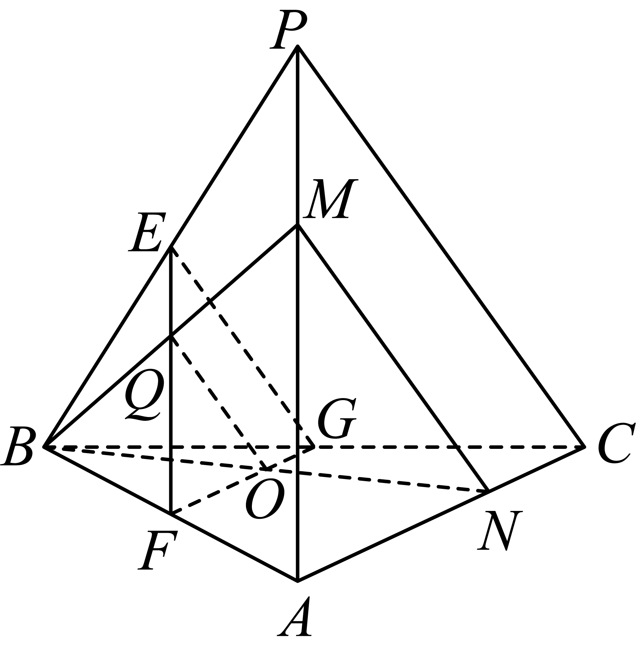

由（1）知，平面，平面，所以平面，

因为平面，平面平面，所以，

又，所以，所以在中，，

由（2）知，，，所以，，

则为平面与平面的夹角，

即为平面与平面的夹角．

因为，，，

所以，

所以在中，，

因为在中，，

推出，所以．

在中，，，，所以，

又由（2）知，所以在中，，所以，

故平面与平面的夹角为．

解法二：由（2）知平面的一个法向量，

又平面的一个法向量，

所以，

设平面与平面夹角为，则，

所以平面与平面夹角的大小为．

5．（25-26高三上·山东·月考）如图，圆锥的轴截面*PAB*是边长为2的正三角形，*C*，*D*为底面圆周上的点，且是正三角形，*E*为母线*PB*上的一动点．

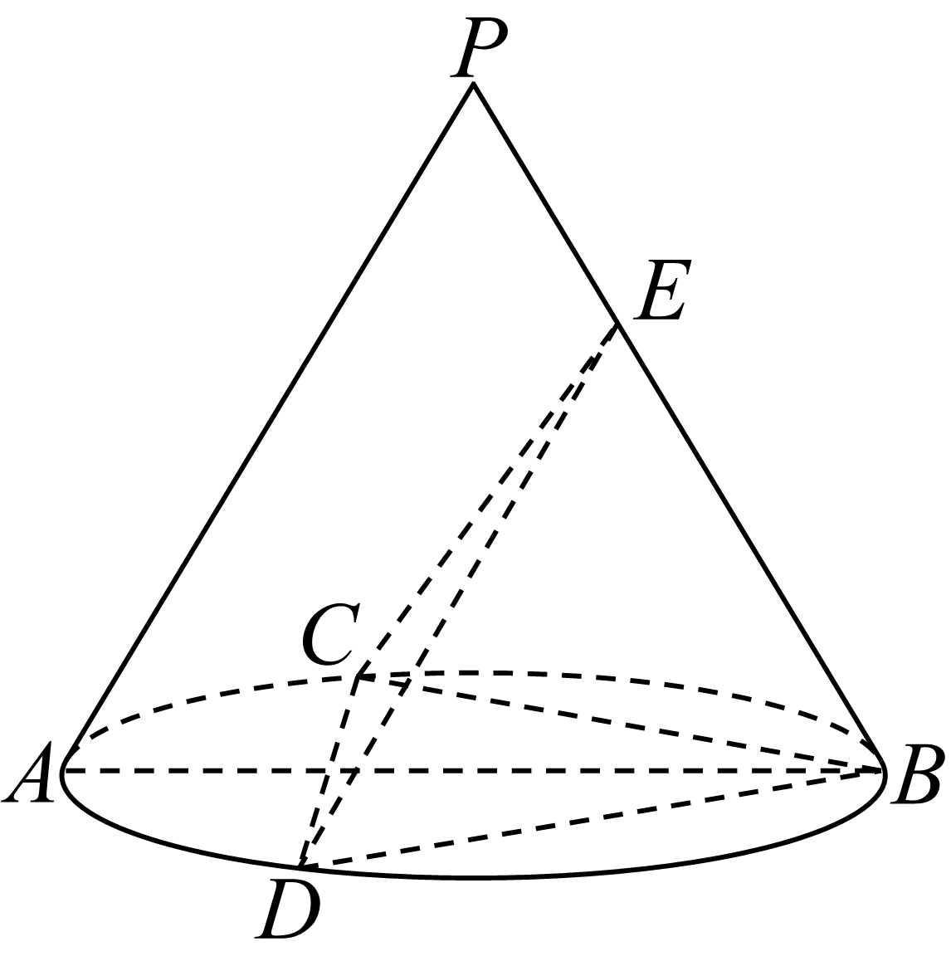

(1)若平面*CDE*，求*PE*的长；

(2)若直线*DE*与平面所成角的正弦值为．求平面与平面夹角的余弦值．

【答案】(1)；

(2).

【分析】（1）取的中点，以为原点建立空间直角坐标系，求出相关点的坐标，利用线面平行的性质，结合平行线分线段成比例定理求解.

（2），利用线面角的向量法求出，进而求出平面的法向量，再利用面面角的向量法求解.

【详解】（1）取直径的中点，连接，在底面圆所在平面内作，直线两两垂直，

以为原点，直线分别为轴建空间直角坐标系，

由都是正三角形，，得，

，令，则，

由平面，平面平面，平面，得，

因此，，所以*PE*的长为.

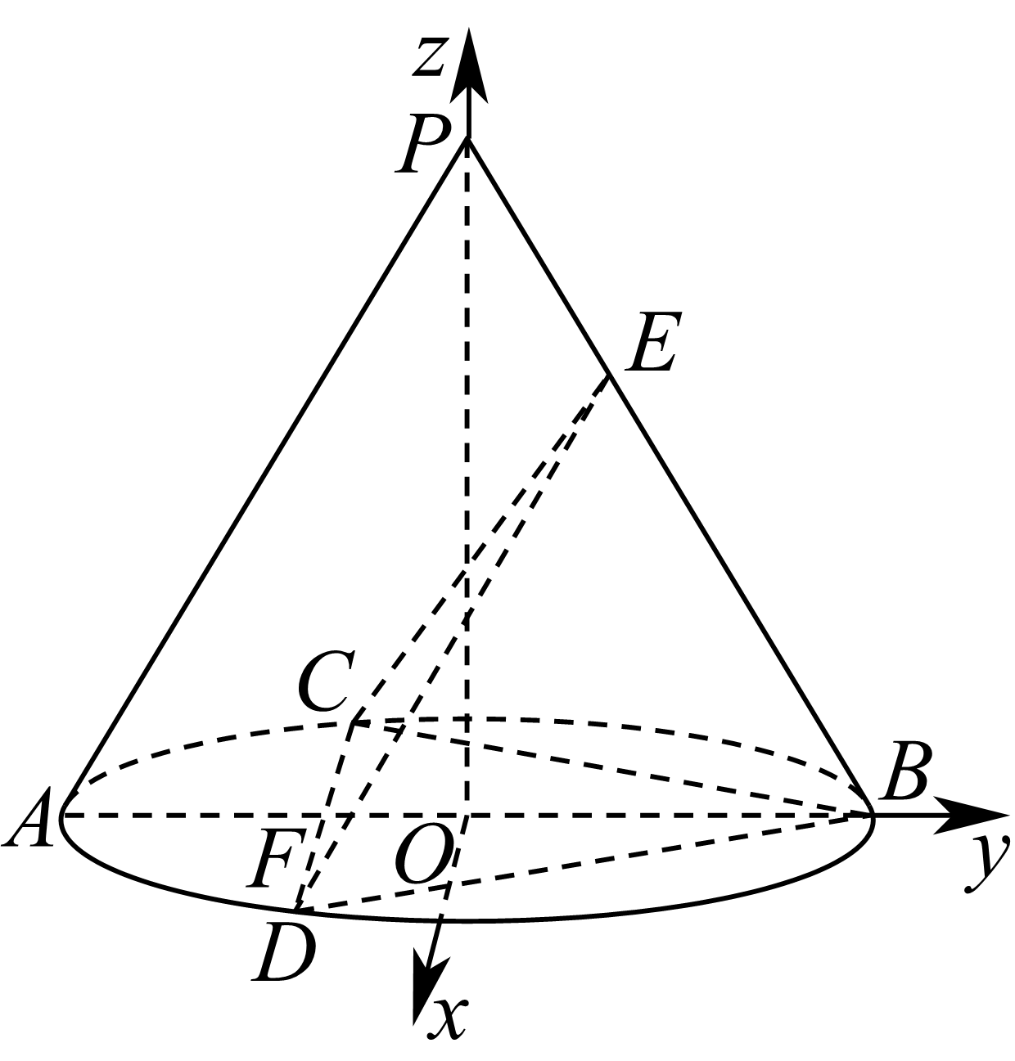

（2）由（1）知，设，则，

，而平面的法向量，

由直线*DE*与平面所成角的正弦值为，得

，整理得，又，解得，

于是，而，设平面的法向量，

则，令，得，

因此，

所以平面与平面夹角的余弦值为.

6．（2025·广东·模拟预测）如图为正四棱台与正四棱锥拼接而成的几何体．

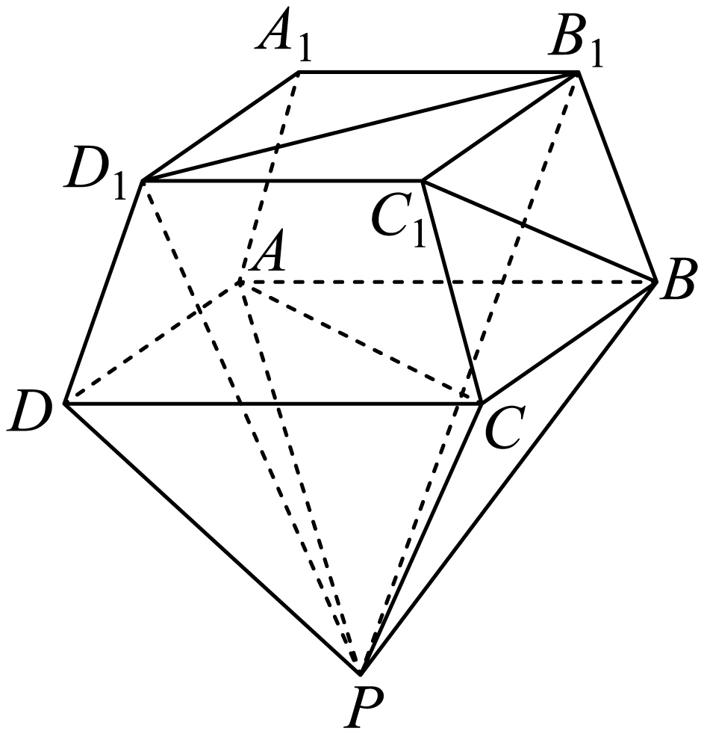

(1)证明：平面；

(2)若该四棱台的高为2，，，，求二面角的正弦值．

【答案】(1)证明见解析

(2)．

【分析】（1）记与的交点为*O*，根据线面垂直的性质定理，可证，又，根据线面垂直的判定定理，分析即可得证.

（2）求出*PO*长，如图建系，求得各点坐标，分别求出平面与平面的法向量，，根据二面角的向量求法，可求出二面角的余弦值，根据同角三角函数的关系，即可求得答案.

【详解】（1）记与的交点为*O*，由平面，平面，

可知，

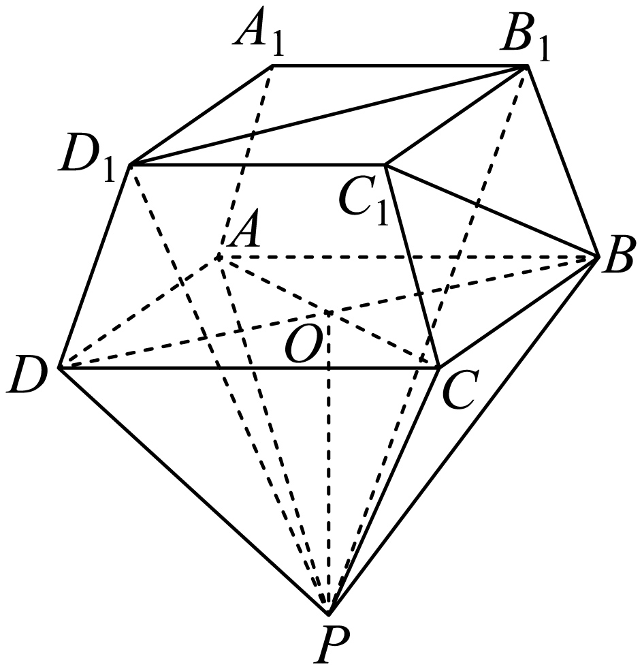

而，，平面，平面，

故平面．

由题易得平面与平面为同一平面，故平面．

（2）显然，

以*O*为坐标原点，的方向为*x*轴正方向，的方向为*y*轴正方向，的方向为*z*轴正方向，建立空间直角坐标系，

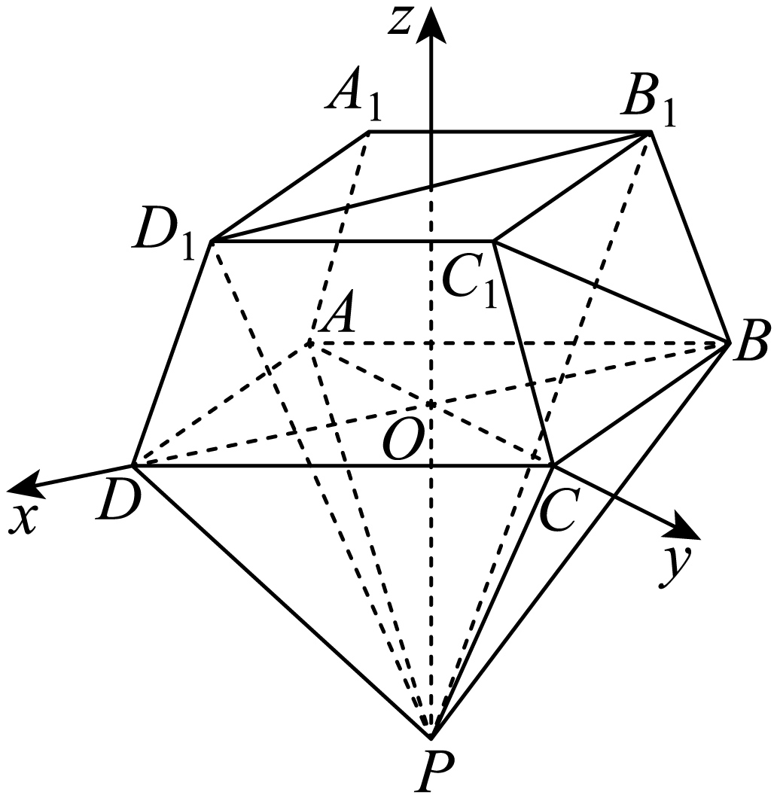

则，，，，

则，，，

记平面与平面的法向量分别为，，

则，即，

令，则，

所以取，

又，即，

令，则，

所以取，

记二面角的平面角为，则，

可知，

所以二面角的正弦值为．

7．（25-26高三上·浙江·期中）如图，在三棱锥中，平面在以为直径的圆周上运动，作于于，连接.

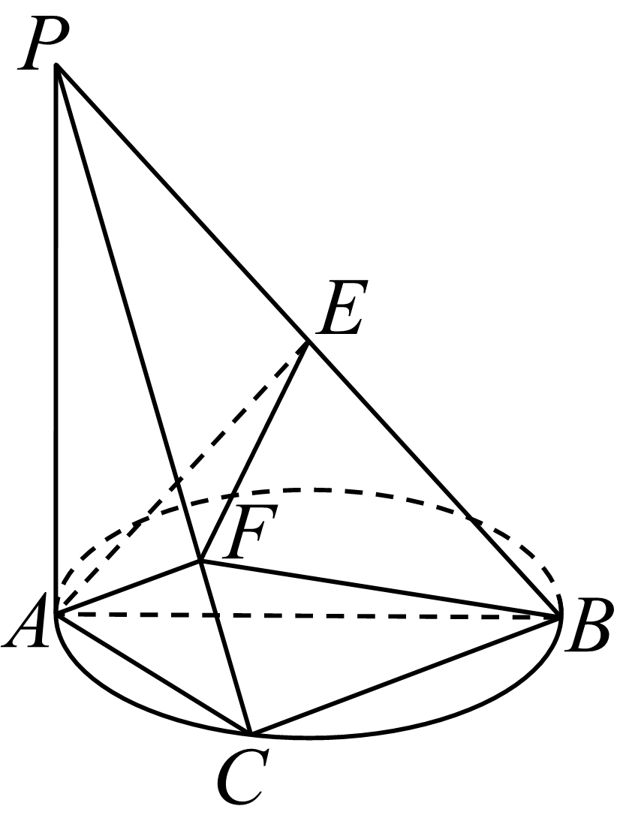

(1)求证：；

(2)求证：平面与平面所成夹角的大小与相等；

(3)若，求直线与平面所成角的大小.

【答案】(1)证明见解析

(2)证明见解析

(3)

【分析】（1）先求证平面，再利用线面垂直的判断定理求证平面即可；

（2）求证、分别是平面、平面的一个法向量，根据法向量的夹角与平面间夹角的关系可求证；

（3）以为坐标原点建系，求出平面的法向量，根据向量夹角与线面角的关系可求.

【详解】（1）因在以为直径的圆上，则，

因平面，平面，则，

因，平面，则平面，

又平面，则，

因平面，则平面，

因平面，则；

（2）因平面，则平面，

则是平面的一个法向量，

因平面，所以是平面的一个法向量，

故平面与平面所成的夹角即为与间的夹角，

因平面与平面所成角范围为，

所以平面与平面所成角的大小与相等；

（3），

，

，即，

如图，以为坐标原点，所在直线为轴、轴，垂直于平面的直线为轴，建立如图所示的空间直角坐标系，

则

，

，

设是平面的一个法向量，直线与平面所成角为，

则，取，解得，

，

即直线与平面所成的角为.

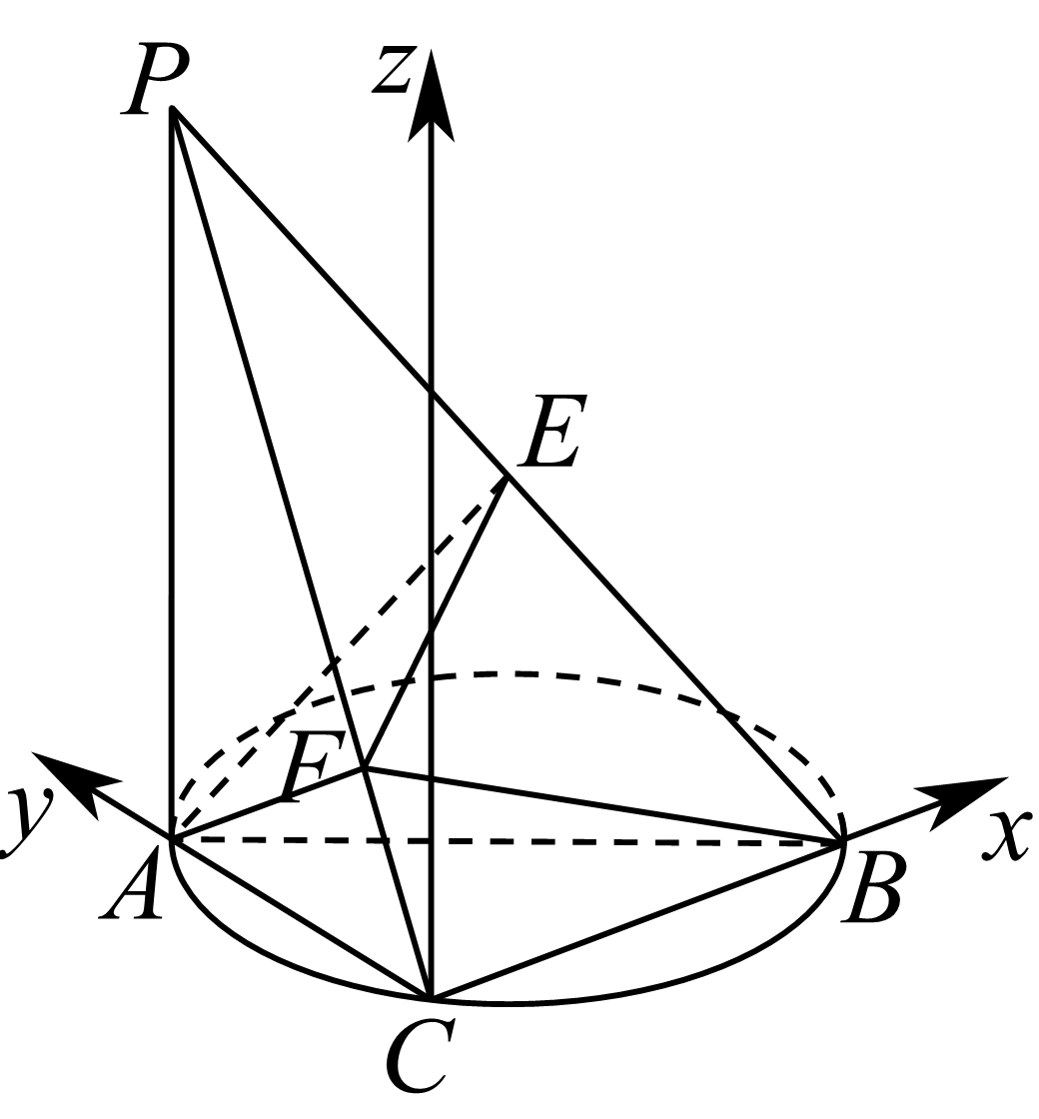

8．（25-26高二上·湖南长沙·月考）如图，在 中， 现将 绕直角边*AC* 旋转一周得到一个圆锥，*BD*为底面圆的直径，点*P* 为圆锥的内切球*O*与*CD* 的切点，*E*为的中点.

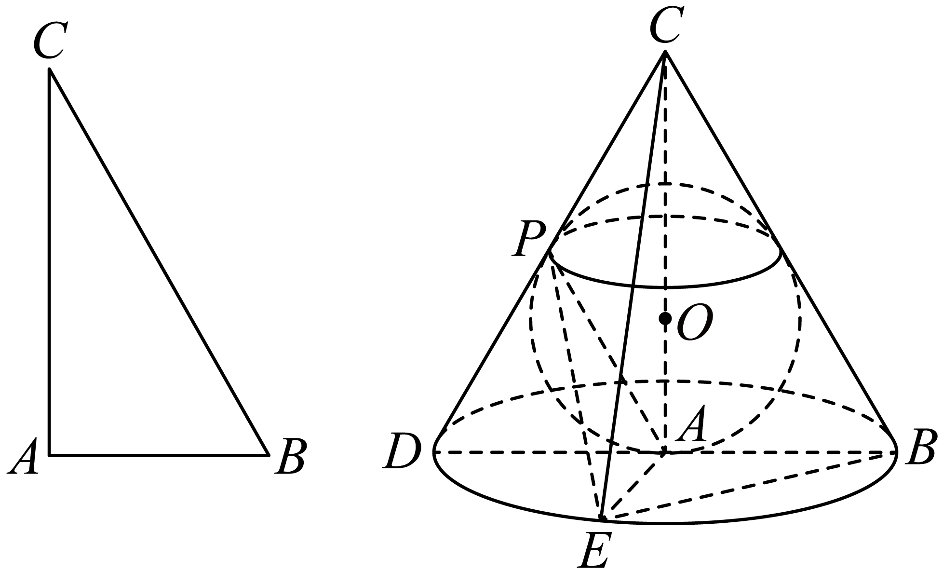

(1)求点 *P* 到平面的距离;

(2)求平面与平面所成夹角的余弦值.

【答案】(1)

(2)

【分析】（1）由题中几何条件，得出是中点，再建立空间直角坐标系，分别求出和平面的一个法向量，最后应用点到平面距离公式计算求解；

（2）建立空间直角坐标系，分别求出平面与平面的一个法向量，再利用空间向量求出面面角，从而可求解．

【详解】（1）球是圆锥的内切球，，

为底面圆的直径，

又因为，所以是等边三角形，

，是中点，

以点为原点，，，所在直线分别为，，轴建立空间直角坐标系，如图所示，

因为，，，，，

，，，

设平面的一个法向量为，

则，

令，则，得；

设点 *P* 到平面的距离为，

，

点 *P* 到平面的距离为.

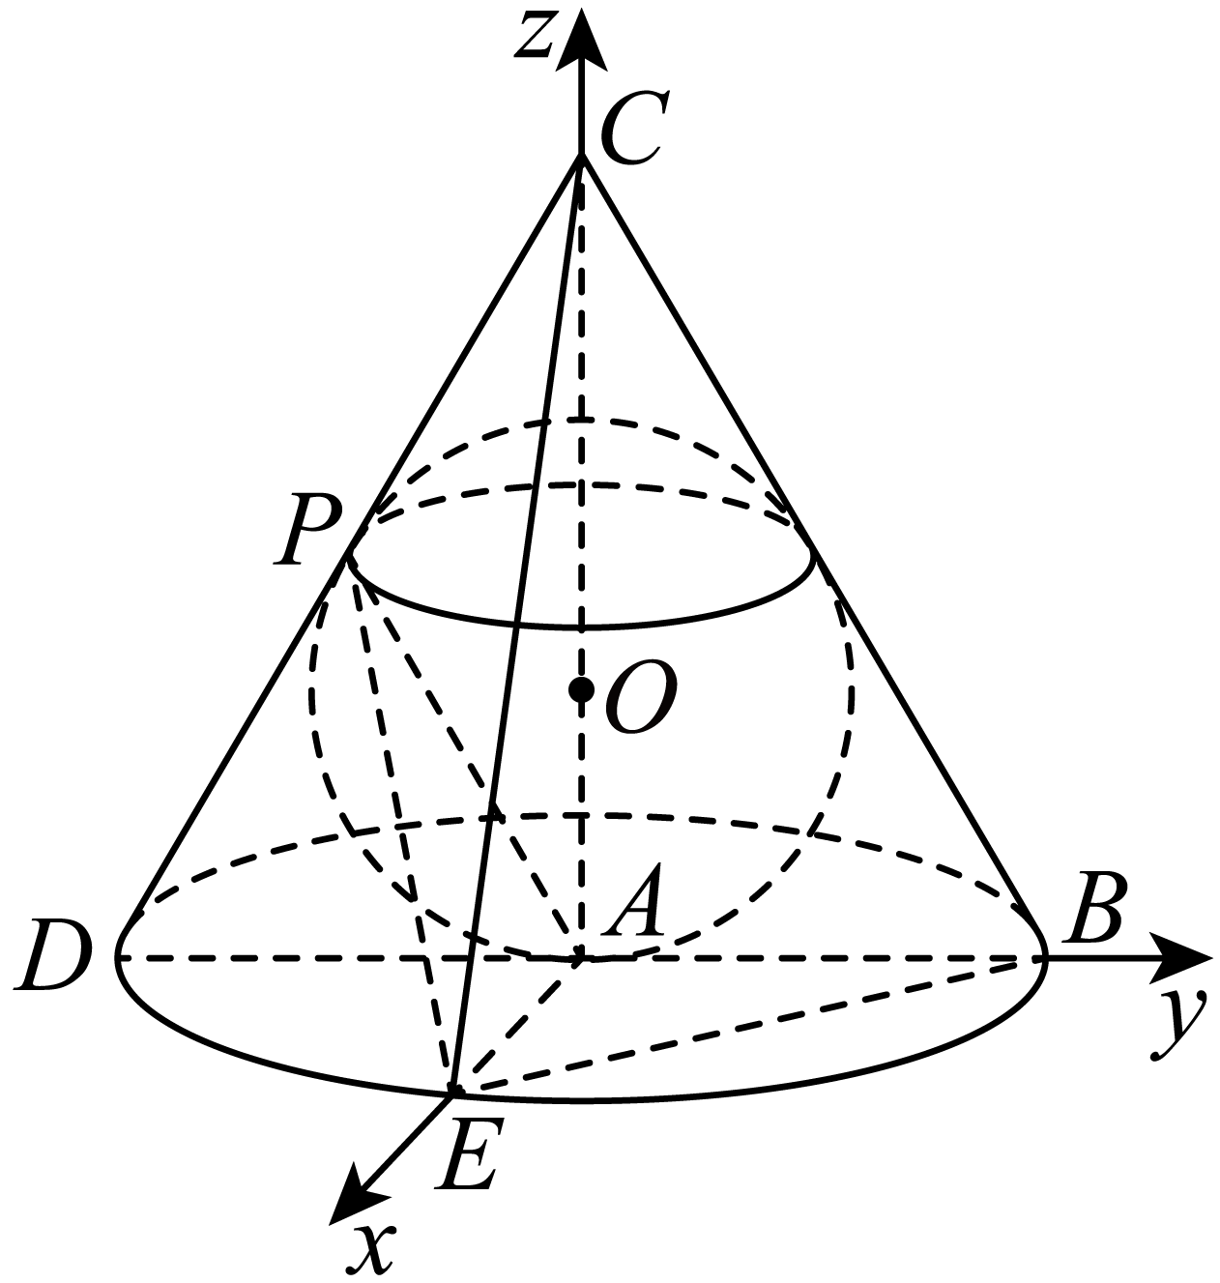

（2）因为，

设平面的一个法向量为，

则，

令，则，得，

设平面与平面所成夹角为

，

平面与平面所成夹角的余弦值为.

9．（25-26高二上·山东济南·月考）在三棱柱中，侧面正方形的中心为点，平面，且，点满足．

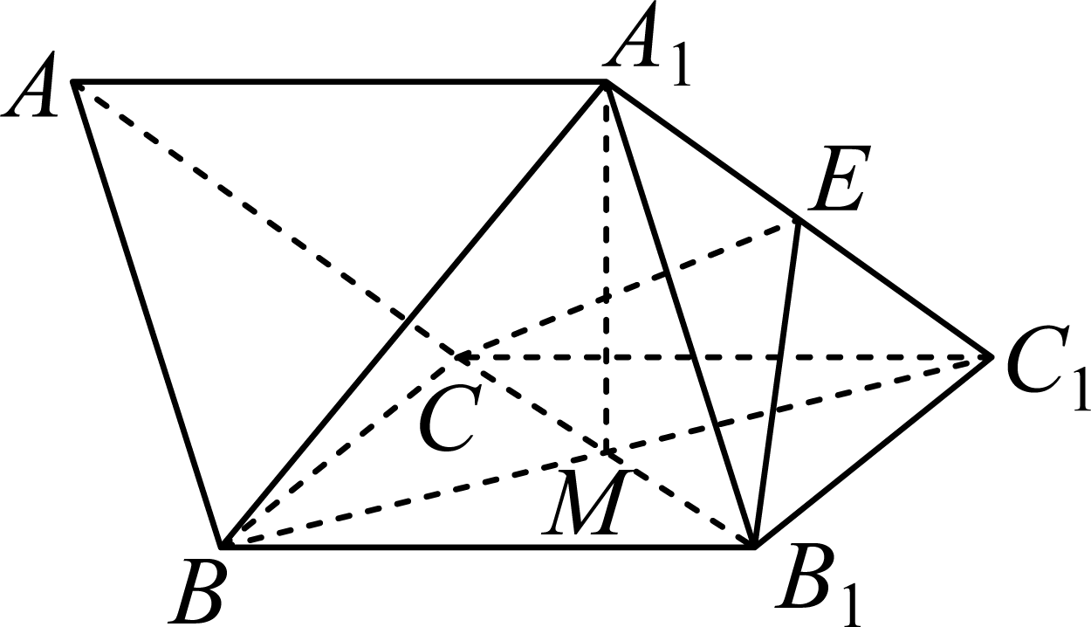

(1)当时，求证平面

(2)若平面与平面所成角的正弦值为，求的值．

【答案】(1)证明见解析

(2)或．

【分析】（1）连接，先证明，进而求证即可；

（2）建立空间直角坐标系，利用空间向量结合题设列方程求解即可.

【详解】（1）连接，因为，，可得点*E*是的中点，

又因为*M*是的中点，所以，

又面，面，

所以面.

（2）因为正方形，所以，且平面，

以为原点，的方向分别为，，轴正方向，建立如图所示的空间直角坐标系，

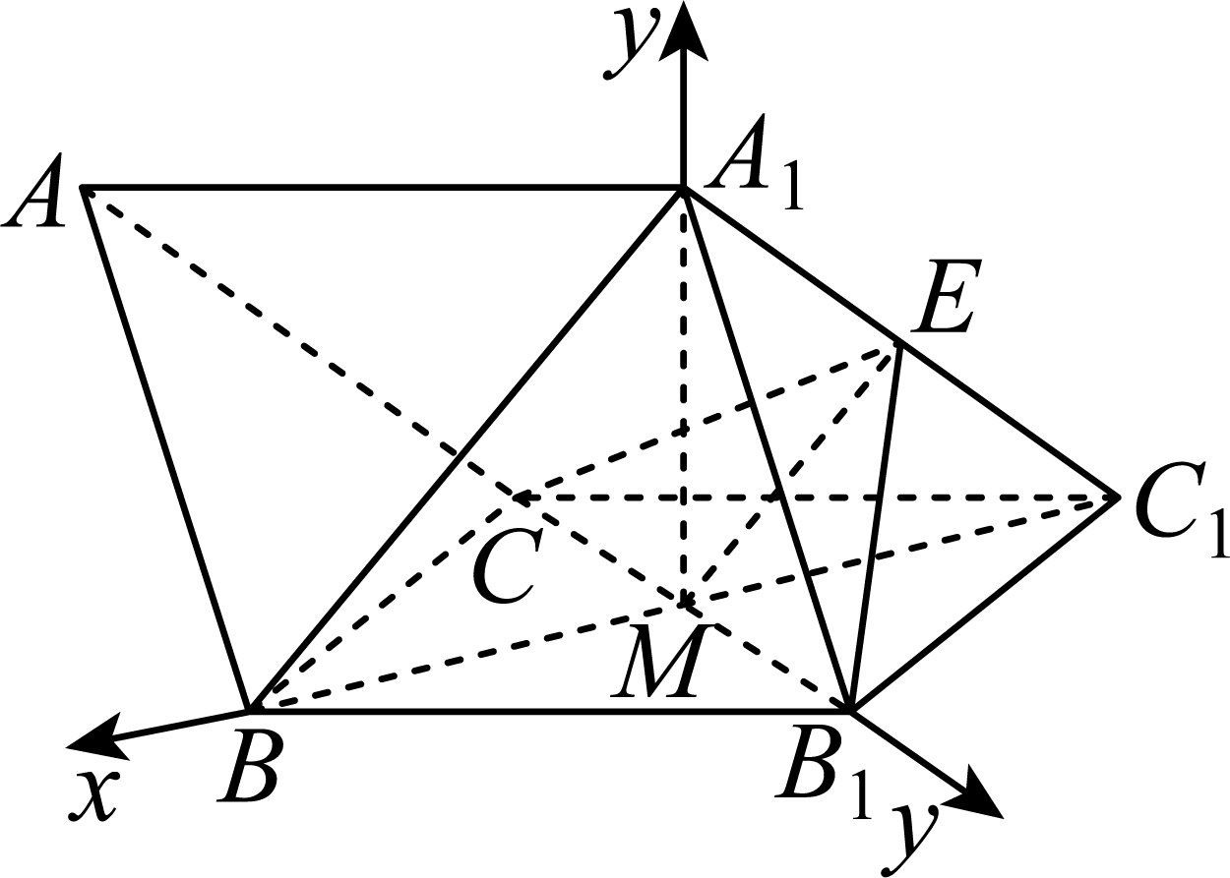

由题意知，

则，

所以，

设平面的法向量为，

则，令，可得，                       ..

因为，所以，

则，

设平面的法向量为，

则，令，

可得法向量为，

所以，

因为平面与平面所成角的正弦值为，所以，

可得，所以或．

10．（25-26高二上·北京·月考）在四棱锥中，平面平面，底面为梯形，，，且，，.

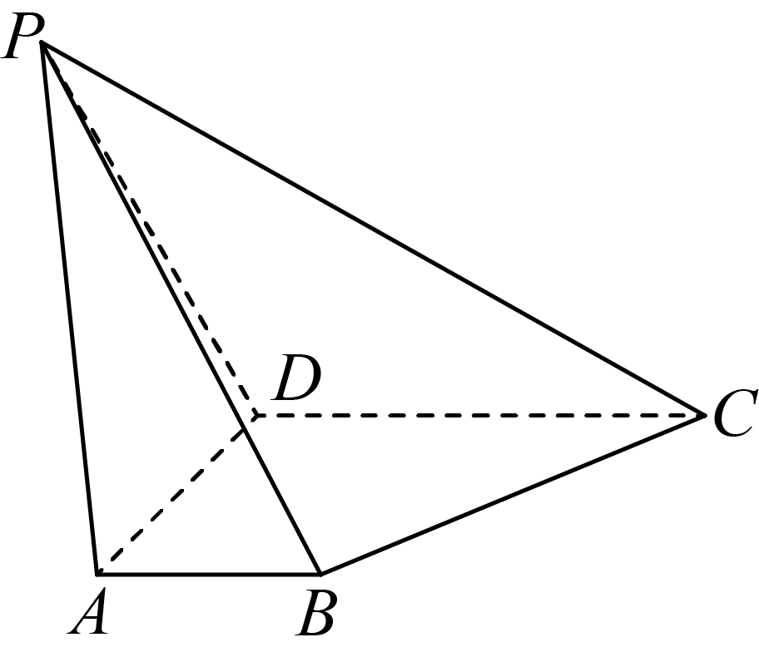

(1)求证：平面；

(2)求平面与平面的夹角的余弦值；

(3)若是棱的中点，求证：对于棱上任意一点，与都不平行.

【答案】(1)证明见解析

(2)

(3)证明见解析

【分析】（1）根据面面垂直的性质即可得出结论；

（2）以为原点，建立空间直角坐标系，分别求出两个平面的法向量，利用向量法即可得出答案；

（3）假设存在，设此时，分别求出，根据，可得存在唯一的实数，使得，列出方程组，根据解的情况即可得证.

【详解】（1）因为平面平面，平面平面，

，平面，

所以平面；

（2）在平面*PDC*内过点*D*作，交*P*C于点*H*．

因为平面*PDC*，平面*PDC*，平面*PDC*，

所以，，所以*AD*，*CD*，*DH*两两垂直．

以*D*为原点，分别以*DA*，*DC*，*DH*所在直线为*x*轴、*y*轴、*z*轴建立空间直角坐标系，

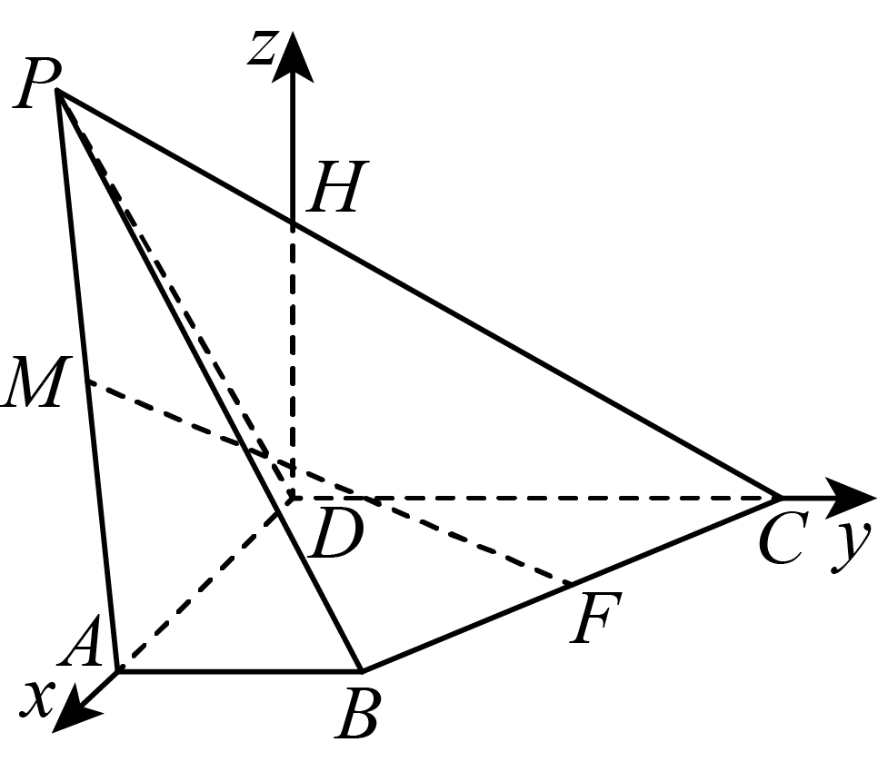

因为，，

则，，，，

所以，．

设平面的法向量为，

则，故可取．

易知平面的一个法向量为，

因为．

所以平面与平面的夹角的余弦值为．

（3）假设存在，使得，易得，

依题意，存在唯一的实数,使得，，

则，

因为，则，

所以存在唯一的实数，使得，即，

所以，方程组无解，故题设不成立，故不存在一点，使.

即对于棱上任意一点，与都不平行.